
HỌC VIỆN CÔNG NGHỆ BƯU CHÍNH VIỄN THÔNG
KHOA CÔNG NGHỆ THÔNG TIN I
******************


BÁO CÁO ĐỒ ÁN TỐT NGHIỆP 2025

ĐỀ TÀI
Nghiên cứu áp dụng mô hình CNN StarDist nhận dạng các đối tượng chồng lấn trên ảnh bọt khí công nghiệp
Giảng viên hướng dẫn | TS. Nguyễn Tất Thắng
Sinh viên tham gia:
Bùi Phúc Minh | B21DCCN519
Nguyễn Minh Thắng | B21DCCN668
Vũ Xuân Thịnh | B21DCCN694
Niên khóa: | 2021-2026
Hệ đào tạo: | Chính quy

Hà Nội, 12/2025
NHẬN XÉT, ĐÁNH GIÁ, CHO ĐIỂM
(Của người hướng dẫn)
…………………………………………………………………………………………………………………………………………………………………………………………………………………………………………………………………………………………………………………………………………………………………………………………………………………………………………………………………………………………………………………………………………………………………………………………………………………………………………………………………………………………………………………………………………………………………………………………………………………………………………………………………………………………………………………………………………………………………………………………………………………………………………………………………………………………………………………………………………………………………………………………………………………………………………………………………………………………………………………………………………………………………………………………………………………………………………………………………………………………………………………………………………………………………………………………………………………………………………………………………………………………………………………………………………………………………………………………………………………………………………………………………………………………………………………………………………………………………………………………………………………………………………………………………………………………………………………………………………………………………………………………………………………………………………………………………………………………………………………………………………………………………………………………………………………………………………………………………………………………………………………………………………………………………………………………………………………………………………
Điểm:…………………… (bằng chữ: ……………………………………)
Đồng ý/Không đồng ý cho sinh viên bảo vệ trước hội đồng chấm đồ án tốt nghiệp?
……………………., ngày….... tháng…..... năm 202…
CÁN BỘ GIẢNG VIÊN HƯỚNG DẪN

NHẬN XÉT, ĐÁNH GIÁ, CHO ĐIỂM
(Của giáo viên phản biện)
…………………………………………………………………………………………………………………………………………………………………………………………………………………………………………………………………………………………………………………………………………………………………………………………………………………………………………………………………………………………………………………………………………………………………………………………………………………………………………………………………………………………………………………………………………………………………………………………………………………………………………………………………………………………………………………………………………………………………………………………………………………………………………………………………………………………………………………………………………………………………………………………………………………………………………………………………………………………………………………………………………………………………………………………………………………………………………………………………………………………………………………………………………………………………………………………………………………………………………………………………………………………………………………………………………………………………………………………………………………………………………………………………………………………………………………………………………………………………………………………………………………………………………………………………………………………………………………………………………………………………………………………………………………………………………………………………………………………………………………………………………………………………………………………………………………………………………………………………………………………………………………………………………………………………………………………………………………………………………
Điểm:…………………… (bằng chữ: ……………………………………)
Đồng ý/Không đồng ý cho sinh viên bảo vệ trước hội đồng chấm đồ án tốt nghiệp?
……………………., ngày….... tháng…..... năm 202…
CÁN BỘ GIẢNG VIÊN PHẢN BIỆN

LỜI CẢM ƠN
Trong suốt thời gian từ khi bắt đầu học tập ở Học viện đến nay, chúng em đã nhận được rất nhiều sự quan tâm, giúp đỡ của quý Thầy Cô trong Học viện nói chung và đặc biệt là quý Thầy Cô Khoa Công nghệ thông tin I nói riêng, những người đã mang tri thức và sự tâm huyết của mình để truyền đạt vốn kiến thức quý báu cho chúng em. Những kiến thức tiếp thu trong quá trình học tập không chỉ là nền tảng cho quá trình nghiên cứu khoa học mà còn là hành trang quý báu để chúng em bước vào cuộc sống và làm việc một cách vững chắc và tự tin hơn.
Chúng em xin chân thành cảm ơn thầy TS. Nguyễn Tất Thắng. Thầy đã tận tâm hướng dẫn chúng em trong suốt quá trình thực hiện nghiên cứu. Nhờ vậy, nhóm chúng em đã hoàn thành đề tài nghiên cứu một cách tốt nhất. Một lần nữa, chúng em xin chân thành cảm ơn thầy.
Mặc dù đã có nhiều cố gắng để thực hiện đề tài một cách hoàn chỉnh nhất, song do kiến thức cũng như kinh nghiệm của chúng em còn nhiều hạn chế và bỡ ngỡ nên chắc chắn không thể tránh khỏi những thiếu sót. Chúng em rất mong nhận được sự góp ý của quý Thầy Cô để kiến thức trong lĩnh vực này được hoàn thiện hơn.
Chúng em xin chân thành cảm ơn!
Đại diện nhóm sinh viên thực hiện đồ án
Bùi Phúc Minh

MỤC LỤC
LỜI CẢM ƠN 4
MỤC LỤC 5
DANH MỤC HÌNH VẼ 7
DANH MỤC BẢNG BIỂU 9
THUẬT NGỮ VIẾT TẮT 10
MỞ ĐẦU 11
CHƯƠNG 1: CƠ SỞ LÝ THUYẾT 13
1.1. Tổng quan về bài toán phân đoạn bọt khí công nghiệp 13
1.2. Các kĩ thuật nền tảng 16
1.2.1. Mạng Nơ-ron truyền thẳng 16
1.2.2. Mạng Nơ-ron Tích chập 17
1.2.3. Thuật toán 24
1.3. Các phương pháp và kiến trúc mạng 29
1.3.1. Kiến trúc U-Net (Backbone) 29
1.3.2. Phương pháp Stardist 31
1.3.3. Phương pháp hiệu chính khoảng cách hướng tâm 35
1.3.4. Phương pháp đề xuất 37
1.4. Các độ đo đánh giá 38
1.4.1. Intersection over Union 39
1.4.2. Precision 39
1.4.3. Recall 40
1.4.4. Average Precision 40
CHƯƠNG 2: DỮ LIỆU VÀ TRIỂN KHAI 41
2.1. Dữ liệu và tiền xử lý 41
2.1.1. Nguồn dữ liệu 41
2.1.2. Giải pháp với bộ dữ liệu thực nghiệm 46
2.1.3. Xây dựng các tập dữ liệu huấn luyện 49
2.2. Thiết kế và huấn luyện các mô hình thành phần 54
2.2.1. Xây dựng mô hình StarDist 54
2.2.2. Xây dựng mô hình RDC 56
CHƯƠNG 3: THỰC NGHIỆM VÀ MINH HỌA 58
3.1. Kết quả thực nghiệm và đánh giá 58
3.1.1. Thiết lập thực nghiệm 58
3.1.2. Đánh giá kết quả thực nghiệm 59
3.2. Xây dựng ứng dụng minh họa 68
3.2.1. Giới thiệu ứng dụng 68
3.2.2. Phân tích và thiết kế ứng dụng 69
CHƯƠNG 4: KẾT LUẬN 73
4.1. Kết quả đạt được 73
4.2. Hạn chế của hệ thống 74
4.3. Định hướng phát triển 75
PHỤ LỤC: THÔNG SỐ CÁC MÔ HÌNH HỌC SÂU 77
TÀI LIỆU THAM KHẢO 79

DANH MỤC HÌNH VẼ
Hình 1.1 Ví dụ về Image Segmentation 13
Hình 1.2 Ví dụ về thách thức chất lượng ảnh và độ chồng lấn của bọt khí 14
Hình 1.3 Ví dụ về kiến trúc FNN 15
Hình 1.4 Sơ đồ tổng quát mạng nơ-ron tích chập 18
Hình 1.5 Ví dụ về phép tích chập trong Convolutional Layer 18
Hình 1.6 Ví dụ về phép toán gộp cực đại (max pooling) 19
Hình 1.7 Ví dụ về phép gộp trung bình (average pooling) 20
Hình 1.8 Ảnh mô tả cách hoạt động của lớp kết nối đầy đủ (fully connected layer) 20
Hình 1.9 Ví dụ về đồ thị hàm ReLU 21
Hình 1.10 Ví dụ đồ thị hàm Sigmoid 22
Hình 1.11 Ví dụ về hàm Softmax 23
Hình 1.12 Minh họa trước và sau khi áp dụng NMS 25
Hình 1.13 Hình ảnh trước và sau khi hiệu chỉnh trường phẳng 25
Hình 1.14 Hình ảnh raw và ảnh trường phẳng 27
Hình 1.15 Kiến trúc U-Net 29
Hình 1.16 Kiến trúc Stardist 31
Hình 1.17 Ví dụ đầu ra của xác suất đối tượng 32
Hình 1.18 Ví dụ đầu ra của 1 tia khoảng cách đa giác 33
Hình 1.19 Kiến trúc của khối RDC 36
Hình 1.20 Ảnh thể hiện các giá trị TP, FP, FN, TN 37
Hình 1.21 Công thức tính IoU 38
Hình 2.1 Ảnh bọt khí trong các điều kiện đa dạng. (a) ảnh gốc (b) ảnh mask 41
Hình 2.2 Hệ thống tạo bọt và ảnh các bọt khí 42
Hình 2.3 Mẫu dữ liệu thực nghiệm 43
Hình 2.4 (a) chùm bọt khí bị mờ biên (b) Vùng góc ảnh bị trùng màu bọt khí 44
Hình 2.5 (a) Ảnh gốc (b) Flat Frame (c) Ảnh sau hiệu chỉnh 46
Hình 2.6 Làm trơn ảnh trường phẳng nhân tạo 47
Hình 2.7 Giao diện gán nhãn bọt khí bằng công cụ QuPath 49
Hình 2.8 Các giai đoạn tạo dữ liệu tổng hợp RDC 51
Hình 2.9 (a) Input RDC, (b) Ảnh tổng hợp chồng bọt ngẫu nhiêu (c) Ouput RDC 52
Hình 3.1 Sự biến thiên các chỉ số đánh giá của StarDist theo ngưỡng IoU. 61
Hình 3.2 Tương quan giữa số lượng phát hiện đúng (TP) và sai sót (FP, FN) khi thay đổi ngưỡng đánh giá $τ$ 62
Hình 3.3. Biểu đồ các thành phần hàm mất mát 63
Hình 3.4 Biểu đồ IoU 65
Hình 3.5 So khớp kết quả dự đoán với mục tiêu 66
Hình 3.6 Phân tích trực quan hiệu năng mô hình RDC 67
Hình 3.7 Usecase tổng quan ứng dụng 69
Hình 3.8 Kiến trúc MVVM 70
Hình 3.9 Giao diện prediction 71
Hình 3.10 Giao diện visualization 72

DANH MỤC BẢNG BIỂU
Bảng 1. Thông tin tổng quan bộ dữ liệu chuẩn StarDist 41
Bảng 2. Thông tin tổng quan bộ dữ liệu chuẩn RDC 43
Bảng 3. Thông tin tổng quan bộ dữ liệu thực nghiệm 44
Bảng 4. Cấu hình phần cứng thực nghiệm 58
Bảng 5. Danh sách các thư viện và phiên bản sử dụng mô hình StarDist 59
Bảng 6. Danh sách các thư viện sử dụng mô hình RDC 59
Bảng 7. Kết quả đánh giá hiệu năng mô hình RDC 66
Bảng phụ lục 1: Thông số mô hình Stardist 77
Bảng phụ lục 2: Thông số khối RDC 78

THUẬT NGỮ VIẾT TẮT
Từ viết tắt | Nghĩa tiếng Anh | Nghĩa tiếng Việt
CNN | Convolutional Neutal Network | Mạng nơ-ron tích chập
RDC | Radial Distance Correction | Hiệu chỉnh khoảng cách hướng tâm
FNN | Feedforward Neural Network | Mạng nơ-ron truyền thẳng
NMS | Non-Maximum Suppression | Triệt tiêu không cực đại
IoU | Intersection over Union | Tỷ lệ giao trên hợp
FFC | Flat Field Correction | Hiệu chỉnh trường phẳng

MỞ ĐẦU
Bọt khí đóng vai trò trung tâm trong các quá trình truyền nhiệt và truyền khối của các dòng chảy đa pha, xuất hiện phổ biến trong lò phản ứng hóa học, công nghiệp dầu khí và xử lý nước thải. Việc giám sát các đặc tính hình học của bọt khí (kích thước, hình dạng, phân bố) là tiền đề để tính toán các thông số vật lý quan trọng như tỷ lệ thể tích khí và diện tích bề mặt tiếp xúc pha. Trong điều kiện lý tưởng, bọt khí có dạng hình cầu hoặc elip độc lập, dễ dàng nhận diện và đo đạc.
Để giải quyết triệt để thách thức về sự chồng lấn và che khuất của bọt khí, đề tài đề xuất một quy trình xử lý kép kết hợp giữa StarDist và RDC. Trước hết, mô hình StarDist (Star-convex Object Detection) đóng vai trò là công cụ phân tách chính. Thay vì sử dụng khung bao chữ nhật dễ gây trùng lặp, StarDist mô hình hóa từng bọt khí thông qua tập hợp các vector khoảng cách hướng tâm. Cơ chế này cho phép thuật toán phân định rạch ròi ranh giới giữa các bọt khí đang dính liền, khắc phục lỗi gộp đối tượng thường thấy ở các phương pháp truyền thống. Tuy nhiên, vì StarDist chỉ phân đoạn được phần hiển thị của các bọt bị che khuất, dẫn đến việc tính toán kích thước bị thiếu hụt, nên kỹ thuật hậu xử lý RDC (Radial Distance Correction) được tích hợp ngay sau đó. RDC sử dụng mạng nơ-ron để phân tích các đặc trưng hình học từ kết quả của StarDist, từ đó dự đoán và tái tạo lại phần hình dáng bị mất do che khuất. Sự kết hợp này tạo nên một giải pháp toàn diện: StarDist giúp tách rời các bọt dính chùm, còn RDC giúp khôi phục kích thước thực tế của chúng.
Nội dung của đồ án "Nghiên cứu áp dụng mô hình CNN StarDist nhận dạng các đối tượng chồng lấn trên ảnh bọt khí công nghiệp" bao gồm các phần sau:
Chương I: Cơ sở lý thuyết
Chương này tập trung xác định bài toán nhận dạng bọt khí mật độ cao thuộc nhóm phân đoạn cá thể (Instance Segmentation), phân biệt với các kỹ thuật phân đoạn ngữ nghĩa thông thường. Nội dung chương hệ thống hóa các kiến thức nền tảng về Mạng nơ-ron truyền thẳng (FNN) và Mạng nơ-ron tích chập (CNN), bao gồm các thành phần cốt lõi như lớp tích chập, lớp gộp và các hàm kích hoạt. Đồng thời, chương này trình bày chi tiết về các phương pháp và kiến trúc mạng được sử dụng trong đề tài: kiến trúc U-Net đóng vai trò xương sống (backbone), phương pháp StarDist sử dụng đa giác lồi hình sao để tách các đối tượng dính liền, và kỹ thuật hậu xử lý RDC (Radial Distance Correction) giúp tái tạo phần bị che khuất. Ngoài ra, chương còn giới thiệu thuật toán hiệu chỉnh trường phẳng (Flat-Field Correction) và các độ đo đánh giá hiệu năng mô hình như IoU, Precision, Recall,.
Chương II: Dữ liệu và triển khai
Chương này trình bày quy trình triển khai giải pháp kết hợp giữa StarDist và RDC để giải quyết bài toán bọt khí chồng lấn. Nội dung bao gồm việc xây dựng và xử lý dữ liệu từ đa nguồn: bộ dữ liệu chuẩn StarDist, dữ liệu thực nghiệm từ camera tốc độ cao và dữ liệu tổng hợp giả lập cho mô hình RDC. Chương đi sâu vào các kỹ thuật tiền xử lý đặc thù như tái tạo trường phẳng nhân tạo bằng tích hợp trung vị và kỹ thuật Downsampling-Upsampling để loại bỏ nhiễu "bóng ma" và chuẩn hóa tín hiệu ánh sáng. Bên cạnh đó, chương mô tả chi tiết thiết kế và cấu hình huấn luyện cho các mô hình thành phần, bao gồm các siêu tham số cho mạng StarDist (với 64 tia hướng tâm) và kiến trúc mạng FNN cho khối RDC.
Chương III: Thực nghiệm và minh họa
Chương này mô tả thiết lập môi trường phần cứng, phần mềm và trình bày các kết quả thực nghiệm đạt được. Nội dung tập trung đánh giá hiệu năng của mô hình StarDist qua các kịch bản phối trộn dữ liệu (K1-K4) và phân tích độ chính xác của mô hình RDC thông qua các chỉ số như MAE, Mean IoU và sai số đường bao. Dựa trên kết quả thực nghiệm, chương phân tích các ưu điểm và hạn chế của hệ thống khi xử lý dữ liệu thực tế có nhiễu và độ tương phản không đồng đều. Cuối cùng, chương giới thiệu ứng dụng minh họa được xây dựng trên kiến trúc MVVM, cho phép trực quan hóa quy trình từ ảnh đầu vào đến kết quả dự đoán và tái tạo hình học bọt khí.

CƠ SỞ LÝ THUYẾT

Tổng quan về bài toán phân đoạn bọt khí công nghiệp
Trong lĩnh vực Thị giác máy tính (Computer Vision), phân đoạn ảnh (Image Segmentation) được coi là bước tiên quyết trong quá trình phân tích ảnh^{[1]}. Về mặt bản chất, đây là kỹ thuật phân tách một hình ảnh kỹ thuật số thành các vùng (regions) hoặc tập hợp các pixel riêng biệt, nhằm chuyển đổi dữ liệu thô ban đầu thành một dạng biểu diễn giàu ngữ nghĩa và thuận lợi hơn cho việc phân tích. Mức độ chi tiết của quá trình phân tách này không cố định mà phụ thuộc chặt chẽ vào mục tiêu bài toán cụ thể; quá trình sẽ kết thúc khi các đối tượng quan tâm (Objects of interest) đã được cô lập thành công. Lấy ví dụ trong các hệ thống kiểm định bo mạch điện tử tự động, mục đích chính là phát hiện lỗi linh kiện hoặc đứt mạch. Khi đó, thuật toán chỉ cần phân tách được vùng lỗi so với nền, việc cố gằng phân vùng chi tiết hơn nữa là dư thừa và tốn kém tài nguyên. Do tính chất quyết định chất lượng đầu vào cho các bước phân tích cao cấp hơn, phân đoạn ảnh được xem là một trong những thách thức lớn nhất và quyết định sự thành công của cả hệ thống thị giác máy tính.
Quá trình phân đoạn ảnh đòi hỏi việc liên kết mỗi pixel trong ảnh với một loại đối tượng cụ thể. Dựa trên số lượng và loại thông tin mà chúng truyền tải, các tác vụ phân đoạn ảnh được phân làm ba nhóm chính: Phân đoạn Ngữ nghĩa (Semantic Segmentation), phân đoạn Cá thể (Instance Segmentation), và phân đoạn Toàn cảnh (Panoptic Segmentation).
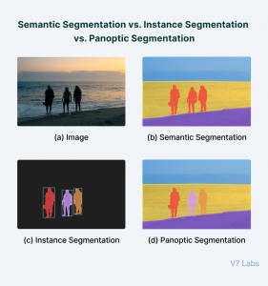
Hình 1.1 Ví dụ về Image Segmentation
Phân đoạn Ngữ nghĩa (Semantic Segmentation) là quá trình phân loại từng pixel trong hình ảnh vào một lớp ngữ nghĩa cụ thể. Các pixel thuộc cùng một lớp được gán nhãn đơn thuần vào lớp đó mà không xét đến thông tin chi tiết hay bối cảnh khác. Phương pháp này gặp hạn chế khi xử lý các hình ảnh có nhiều đối tượng thuộc cùng một lớp được sắp xếp dày đặc. Ví dụ, trong một bức ảnh đám đông, phương pháp này có thể xác định và phân biệt từng người trong ảnh như các thực thể riêng biệt.
Phân đoạn Cá thể (Instance Segmentation) là một phương pháp phân vùng ảnh, trong đó các pixel được phân loại thành các danh mục dựa trên từng đối tượng cụ thể (instance) với nhãn riêng biệt. Ví dụ trong bức ảnh đám đông, phương pháp này có thể xác định và phân biệt từng người trong ảnh như các thực thể riêng lẻ.
Phân đoạn Toàn cảnh (Panoptic Segmentation) là một tác vụ phân vùng tiên tiến kết hợp giữa Semantic Segmentation và Instance Segmentation, trong đó ranh giới của từng đối tượng được xác định rõ ràng và danh tính của chúng được dự đoán chính xác. Các thuật toán Panoptic Segmentation đặc biệt hữu ích trong các ứng dụng quy mô lớn, như trong lĩnh vực xe tự lái, nơi yêu cầu xử lý lượng lớn thông tin về môi trường xung quanh từ luồng hình ảnh trong thời gian thực.
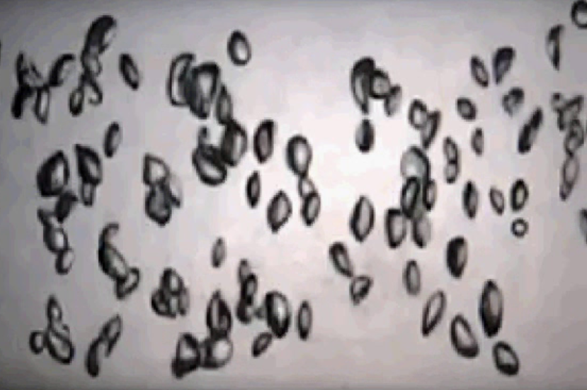
Hình 1.2 Ví dụ về thách thức chất lượng ảnh và độ chồng lấn của bọt khí
Việc phân đoạn chính xác bọt khí trong các dòng chảy đa pha đối mặt với những rào cản kỹ thuật nghiêm trọng xuất phát từ chính tính chất vật lý của dòng chảy. Thứ nhất, sự hiện diện của các nhiễu loạn thủy động lực học mạnh và mật độ bọt khí dày đặc tạo ra các điều kiện hình ảnh vô cùng phức tạp . Thứ hai, dưới tác động của dòng chảy rối, lực căng bề mặt thường không đủ để duy trì hình cầu lý tưởng, dẫn đến bọt khí bị dao động biến dạng méo mó. Điều này làm cho phương pháp xấp xỉ hình học truyền thống như khớp hình elip trở nên kém hiệu quả. Cuối cùng và quan trọng nhất, mật độ cao dẫn đến sự chồng lấn nghiêm trọng các hình chiếu bọt khí trên hình ảnh 2D. Việc tách rời các bọt khí bị dính chùm này là thách thức lớn nhất, làm phức tạp hóa đáng kể quá trình định danh từng đối tượng riêng lẻ.
Dựa vào các định nghĩa và thách thức trên, bài toán “Nhận dạng các đối tượng chồng lấn trên ảnh bọt khí công nghiệp” được xác định thuộc nhóm Instance Segmentation. Do đặc thù mật độ cao và sự chồng lấn giữa các bọt khí, việc sử dụng Semantic Segmentation sẽ dẫn đến hiện tượng các bọt khí bị dính vào nhau dẫn đến không thể đếm hoặc đo kích thước chính xác từng bọt khí.

Các kĩ thuật nền tảng

Mạng Nơ-ron truyền thẳng
Đây là loại kiến trúc mạng nơ-ron nhân tạo cơ bản nhất, nơi dòng thông tin chỉ di chuyển theo một chiều duy nhất: đi từ lớp đầu vào (input layer), xuyên qua các lớp ẩn (hidden layers) và kết thúc tại lớp đầu ra (output layer) với không có chu kỳ. FNN thường được ứng dụng mạnh mẽ trong các bài toán nhận dạng mẫu như phân loại hình ảnh hoặc giọng nói.
Ví dụ trong bài toán đánh giá tín dụng: Mạng FNN được ngân hàng ứng dụng để phân tích dữ liệu tài chính người dùng bao gồm: Thu nhập, lịch sử tín dụng và thói quen chi tiêu. Nhằm xác định khả năng tín dụng. Mỗi luồng thông tin sẽ được xử lý qua các lớp mạng với các phép toán chuyên biệt để tổng hợp thành kết quả điểm số cuối cùng.
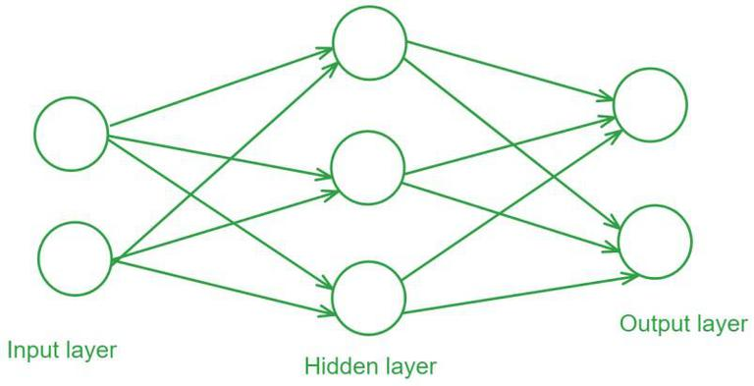
Hình 1.3 Ví dụ về kiến trúc FNN
Cấu trúc của Mạng Nơ-ron Truyền thẳng (FNN) được thiết kế theo dạng phân tầng có cấu trúc, trong đó dữ liệu sẽ di chuyển tuần tự qua từng lớp một.
- Lớp đầu vào (Input Layer): Bao gồm các nơ-ron có nhiệm vụ tiếp nhận dữ liệu ban đầu. Mỗi nơ-ron tại lớp này đại diện cho một đặc trưng cụ thể của dữ liệu đầu vào.
- Các lớp ẩn (Hidden Layers): Nằm giữa lớp đầu vào và lớp đầu ra, có thể bao gồm một hoặc nhiều lớp. Nhiệm vụ của chúng là học và trích xuất các mẫu phức tạp từ dữ liệu. Tại mỗi nơ-ron ẩn, hệ thống sẽ thực hiện tính tổng có trọng số của các đầu vào, sau đó đưa kết quả qua một hàm kích hoạt phi tuyến tính.
- Lớp đầu ra (Output Layer): Cung cấp kết quả cuối cùng của mạng. Số lượng nơ-ron tại lớp này sẽ tương ứng với số lượng lớp/nhãn (trong bài toán phân loại) hoặc số lượng giá trị đầu ra (trong bài toán hồi quy).
Mỗi kết nối giữa các nơ-ron trong các lớp này đều gắn liền với một trọng số. Các trọng số này sẽ được điều chỉnh liên tục trong quá trình huấn luyện nhằm giảm thiểu tối đa sai số trong các dự đoán.
Quy trình Huấn luyện Mạng Nơ-ron Truyền thẳng thực chất là quá trình điều chỉnh trọng số của các nơ-ron nhằm tối thiểu hóa sai số giữa kết quả dự đoán và kết quả thực tế. Quá trình này thường được thực hiện thông qua thuật toán lan truyền ngược.
- Lan truyền xuôi (Forward Propagation): Trong bước này, dữ liệu đầu vào sẽ đi xuyên suốt qua các lớp của mạng để tính toán và tạo ra kết quả đầu ra.
- Tính toán Hàm mất mát: Mức độ sai số (hay độ mất mát) sẽ được xác định bằng một hàm mất mát cụ thể.
- Lan truyền ngược (Backpropagation): Tại đây, sai số sẽ được truyền ngược lại từ đầu ra về phía đầu vào nhằm cập nhật lại các trọng số. Hệ thống sẽ tính toán đạo hàm của hàm mất mát đối với từng trọng số, sau đó sử dụng thuật toán Gradient Descent để điều chỉnh chúng sao cho sai số giảm đi.

Mạng Nơ-ron Tích chập
Mạng Nơ-ron tích chập (Convolutional Neutal Network – viết tắt là CNN hoặc ConvNet) là một trong những kiến trúc đột phá và quan trọng nhất trong lĩnh vực Học sâu (Deep Learning). Được lấy cảm hứng từ cấu trúc sinh học của vỏ não thị giác động vật ^{[2]}. CNN được thiết kế chuyên biệt để xử lý các dữ liệu có cấu trúc lưới, điển hình là dữ liệu hình ảnh (lưới pixel 2D) và tín hiệu âm thanh. Khác với mạng nơ-ron truyền thống (Multi-layer Perceptron – MLP) nơi mỗi nơ-ron kết nối với tất cả nơ-ron của lớp tiếp theo, CNN tận dung cấu trúc không gian cục bộ của dữ liệu. Điều này cho phép mạng tối ưu hóa quá trình trích xuất đặc trưng một cách tự động mà không cần đến bước tiền xử lý thủ công phức tạp như các thuật toán thị giác máy tính cổ điển.
Nguyên lý hoạt động của CNN nằm ở phép toán Tích chập chính là sự khác biệt cốt lõi. CNN sử dụng các bộ lọc (filters) hay còn gọi là nhân tích chập (kernels) để trượt qua toàn bộ hình ảnh đầu vào. Tại mỗi vị trí, thực hiện phép nhân chập giữa bộ lọc và vùng ảnh cục bộ để tạo ra một bản đồ đặc trưng (feature map), giá trị ghi lại những biểu thị mức độ phù hợp giữa vùng ảnh và đặc trưng mà các bộ lọc tìm kiếm, giúp mạng tập trung vào các thông tin quan trọng để phân loại, nhận dạng hay trích xuất thông tin. Một bộ lọc duy nhất được sử dụng cho toàn bộ bức ảnh. Điều này giúp giảm đáng kể số lượng tham số cần huấn luyện so với mạng kết nối đầy đủ, giúp mô hình nhẹ hơn, tính toán nhanh hơn và hạn chế hiện tượng quá khớp (overfitting). Khi mạng học càng sâu hay nhiều lớp, các đặc trưng học cảng trở nên trừu tượng. Các lớp đầu tiên có thể nhận diện các đặc trưng mức thấp (cạnh, góc, màu sắc), trong khi các lớp sâu hơn lại có thể nhận diện các đặc trưng mức cao (hình dạng vật thể, khuân mặt, bọt khí).
Các thành phần chính của kiến trúc CNN là chuỗi các lớp được xếp chồng lên nhau, bao gồm 4 thành phần chính: Lớp tích chập (Convolutional Layer), lớp kích hoạt (Activation Layer), lớp gộp (Pooling Layer), lớp kết nối đầy đủ (Fully Connected Layer - FC). Các mô hình nổi bật dựa trên kiến trúc CNN đã đạt được nhiều thành công trong các bài toán thị giác máy tính và có ảnh hưởng lớn trong lĩnh vực học sâu có thể kể đến là: LeNet (1998), AlexNet (2012), VGGNet (2014), GoogLeNet/Inception (2014), ResNet (2015), U-Net (2015), DenseNet (2017), MobileNet (2017), Stardist (2018), EfficientNet (2019).
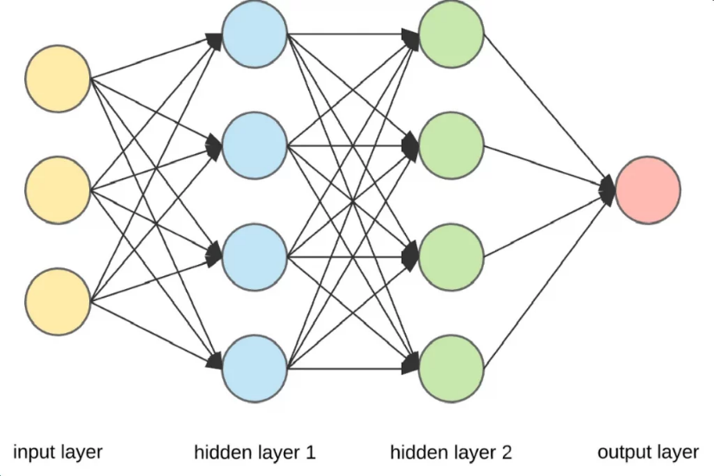
Hình 1.4 Sơ đồ tổng quát mạng nơ-ron tích chập

Lớp tích chập (Convolutional Layer)
Lớp Tích chập (Convolutional Layer) được xem là khối kiến trúc nền tảng và quan trọng nhất trong mạng CNN, đảm nhận nhiệm vụ tiên quyết là trích xuất đặc trưng từ dữ liệu đầu vào. Về mặt vận hành, lớp này không kết nối tất cả các nơ-ron như mạng truyền thống, mà sử dụng một tập hợp các tham số học được gọi là nhân tích chập (kernels) hoặc bộ lọc (filters). Các nhân này thường có kích thước không gian nhỏ nhưng có chiều sâu tương ứng với dữ liệu đầu vào.
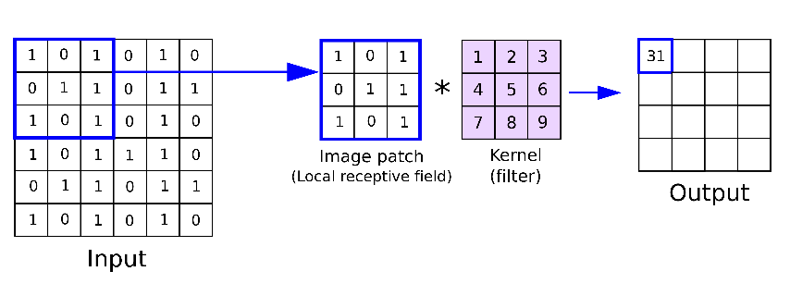
Hình 1.5 Ví dụ về phép tích chập trong Convolutional Layer
Trong quá trình lan truyền xuôi, mỗi bộ lọc sẽ trượt qua toàn bộ chiều rộng và chiều cao của ảnh đầu vào. Tại mỗi vị trí, một phép toán nhân chập (dot product) được thực hiện giữa các giá trị của bộ lọc và giá trị pixel của vùng ảnh cục bộ, sau đó cộng gộp lại để tạo ra một giá trị duy nhất. Kết quả của quá trình quét này là một ma trận 2D được gọi là bản đồ đặc trưng (feature map). Bản đồ này là sự biểu diễn trừu tượng, cho biết vị trí và cường độ xuất hiện của các đặc trưng cụ thể (như cạnh, đường cong) trong ảnh gốc.

Lớp gộp (Pooling Layer)
Lớp Gộp (Pooling Layer), hay còn gọi là lớp giảm mẫu (subsampling), thường được bố trí xen kẽ giữa các lớp tích chập trong kiến trúc CNN. Nhiệm vụ chính của lớp này là giảm dần kích thước không gian (chiều rộng và chiều cao) của bản đồ đặc trưng. Quá trình này mang lại hai lợi ích cốt lõi: thứ nhất là giảm thiểu số lượng tham số và khối lượng tính toán trong mạng; thứ hai là giúp kiểm soát hiện tượng quá khớp (overfitting). Ngoài ra, Pooling còn giúp mô hình đạt được tính bất biến với các dịch chuyển nhỏ (translation invariance).
Có hai cơ chế Pooling phổ biến nhất hiện nay:
Max Pooling (Gộp cực đại): Kỹ thuật này sử dụng một cửa sổ trượt (thường là 2x2) để quét qua bản đồ đặc trưng và chỉ giữ lại giá trị pixel lớn nhất trong vùng đó. Max Pooling hoạt động như một bộ lọc đặc trưng mạnh, giúp làm nổi bật các tín hiệu quan trọng nhất (như biên cạnh sắc nét) và loại bỏ các chi tiết nền không cần thiết.
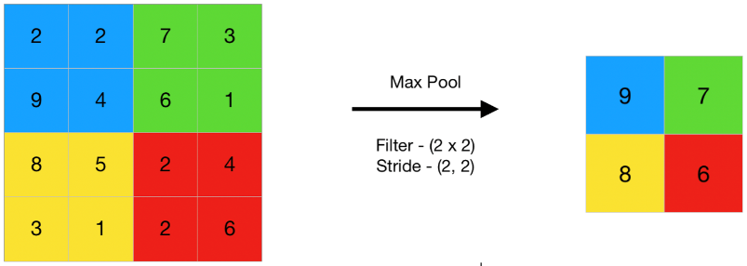
Hình 1.6 Ví dụ về phép toán gộp cực đại (max pooling)
Average Pooling (Gộp trung bình): Thay vì lấy giá trị lớn nhất, kỹ thuật này tính toán giá trị trung bình cộng của tất cả các pixel trong cửa sổ trượt. Phương pháp này có tác dụng làm mượt bản đồ đặc trưng và bảo toàn thông tin tổng thể của vùng ảnh, thường được dùng ở các lớp cuối cùng của mạng.
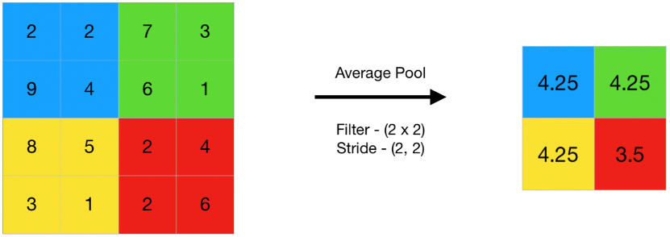
Hình 1.7 Ví dụ về phép gộp trung bình (average pooling)

Lớp kết nối đầy đủ (Fully Connected Layer)
Lớp kết nối đầy đủ, hay còn gọi là lớp Dense, thường đóng vai trò là bộ phận “ra quyết định” cuối cùng trong các kiến trúc CNN phân loại truyền thống. Sau khi các đặc trưng không gian đã được trích xuất và cô đọng bởi các lớp Tích chập và Pooling, dữ liệu dạng mảng đa chiều sẽ trải qua quá trình duỗi phẳng để trở thành một vector một chiều.
Tại lớp này, cấu trúc mạng quay trở lại dạng mạng nơ-ron truyền thống, nơi mỗi nơ-ron được liên kết với tất cả các nơ-ron của lớp liền trước. Cơ chế kết nối dày đặc này cho phép mạng tổng hợp thông tin từ toàn bộ các đặc trưng cục bộ đã học được, từ đó thực hiện các suy luận bậc cao để ánh xạ dữ liệu đầu vào thành các lớp kết quả (trong bài toán phân loại) hoặc giá trị số thực (trong bài toán hồi quy).
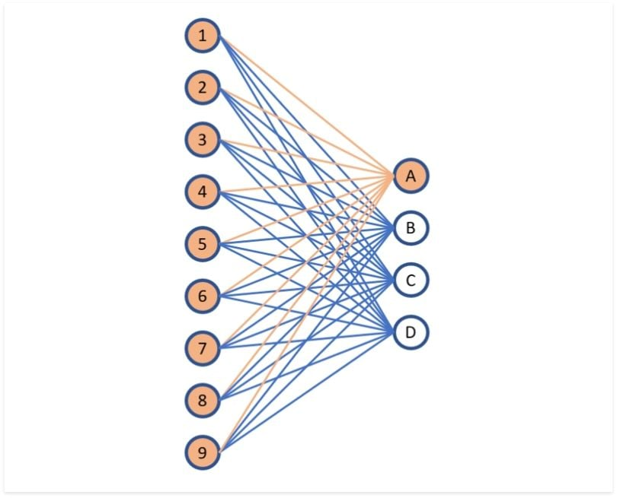
Hình 1.8 Ảnh mô tả cách hoạt động của lớp kết nối đầy đủ (fully connected layer)

Hàm kích hoạt (Activation Function)
Hàm kích hoạt (Activation Function) là thành phần toán học thiết yếu được tích hợp sau mỗi phép biến đổi tuyến tính trong các lớp Tích chập (Convolutional) hoặc Kết nối đầy đủ (Fully Connected). Vai trò tiên quyết của hàm này là đưa tính phi tuyến (non-linearity) vào kiến trúc mạng.
Nếu không có hàm kích hoạt, một mạng nơ-ron dù có sâu đến đâu cũng chỉ tương đương với một hàm hồi quy tuyến tính đơn giản, không có khả năng mô hình hóa các dữ liệu phức tạp. Trong kiến trúc CNN, việc áp dụng hàm kích hoạt sau các lớp tính toán giúp mạng có khả năng "uốn cong" các đường phân chia, từ đó học được các mẫu hình phức tạp và trừu tượng trong dữ liệu hình ảnh (như đường cong, biên dạng bọt khí).
Các hàm kích hoạt phổ biến được sử dụng rộng rãi bao gồm:
Hàm ReLU:
ReLU là hàm kích hoạt phi tuyến tính phổ biến nhất trong các mạng nơ-ron tích chập (CNN) hiện nay. Về mặt toán học, hàm này thực hiện phép lọc ngưỡng đơn giản, triệt tiêu các giá trị âm và giữ nguyên các giá trị dương.
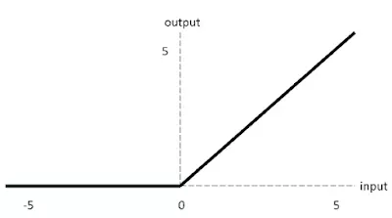
Hình 1.9 Ví dụ về đồ thị hàm ReLU
Công thức toán học:
$$f\left(x\right)=\max\left(0,x\right)$$
ReLU được lựa chọn làm hàm kích hoạt mặc định cho U-Net và các mạng Deep Learning nhờ 3 ưu điểm vượt trội so với các hàm truyền thống. Khắc phục vấn đề biến mất đạo hàm (Vanishing Gradient): Do đạo hàm của ReLU bằng 1 khi x > 0, tín hiệu lỗi (gradient) có thể truyền ngược qua nhiều lớp sâu mà không bị suy giảm về 0. Điều này cho phép huấn luyện các mạng sâu hiệu quả hơn. Hiệu quả tính toán: ReLU chỉ bao gồm các phép so sánh đơn giản, không cần tính toán hàm mũ phức tạp như Sigmoid hay Tanh, giúp tăng tốc độ huấn luyện và suy diễn. Tạo tính thưa: Với việc triệt tiêu các giá trị âm về 0, ReLU kích hoạt mạng một cách có chọn lọc. Điều này giúp mô hình giảm thiểu sự dư thừa thông tin và tăng khả năng trích xuất các đặc trưng quan trọng.
Hàm Sigmoid
Hàm Sigmoid (hay còn gọi là Logistic function) là một hàm kích hoạt có dạng đường cong hình chữ S. Đặc điểm cơ bản của hàm này là khả năng ánh xạ mọi giá trị thực đầu vào sang khoảng giá trị (0, 1).
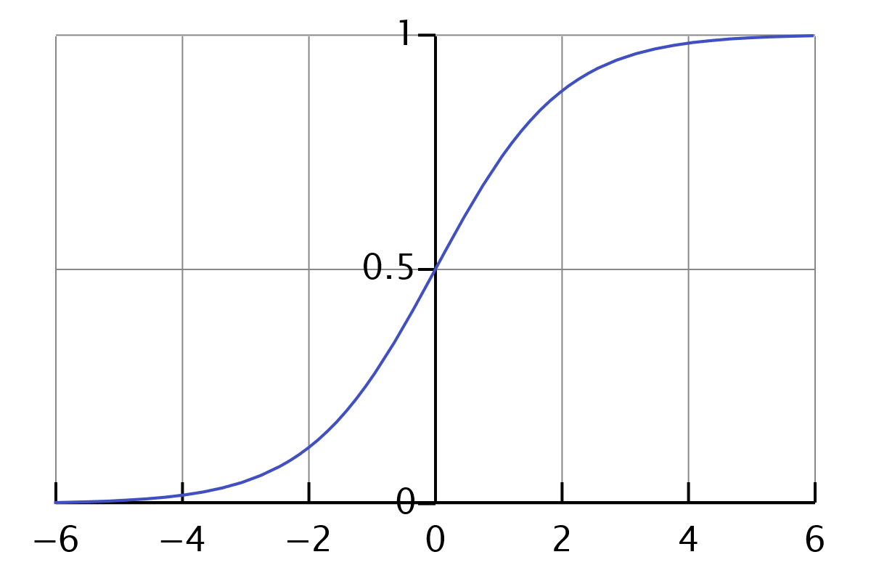
Hình 1.10 Ví dụ đồ thị hàm Sigmoid
Công thức toán học:
$$σ\left(x\right)=\frac{1}{1+ⅇ^{-x}}$$
Hàm luôn trả về giá trị nằm trong khoảng (0, 1). Giá trị càng lớn (x à +∞) thì hàm tiến về 1, ngược lại (x à -∞) thì hàm tiến về 0. Tại x=0, giá trị hàm bằng 0.5. Hàm thường chỉ được sử dụng tại Lớp đầu ra (Output Layer). Vì đầu ra của Sigmoid nằm trong khoảng (0, 1), nó rất phù hợp để biểu thị xác suất. Trong bài toán phân đoạn bọt khí, giá trị đầu ra của mỗi pixel sau khi qua hàm Sigmoid sẽ thể hiện xác suất pixel đó thuộc về lớp “bọt khí” hay “nền”.
Hàm Softmax
Hàm Softmax là một hàm kích hoạt phi tuyến tính thường được đặt ở lớp cuối cùng của các mô hình mạng nơ-ron sử dụng cho bài toán phân loại hoặc phân đoạn đa lớp. Khác với Sigmoid hay ReLU hoạt động độc lập trên từng phần tử, Softmax xem xét toàn bộ vector đầu ra. Nó chuyển đổi các giá trị thô từ lớp trước đó thành một phân phối xác suất hợp lệ.
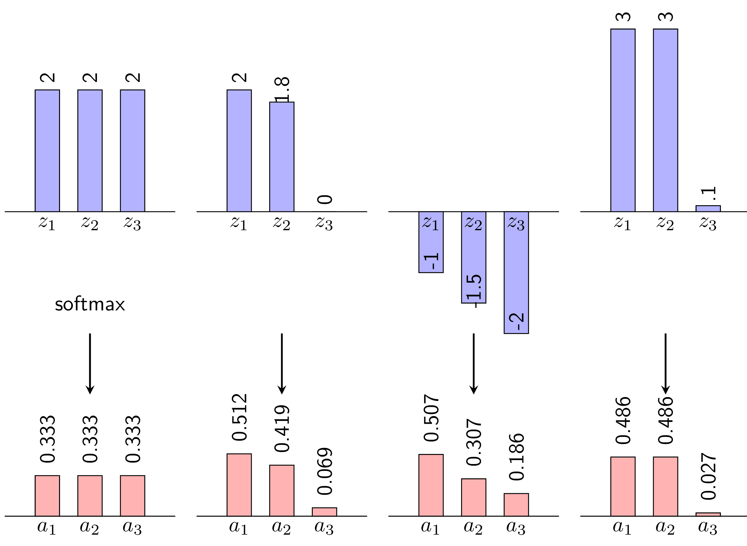
Hình 1.11 Ví dụ về hàm Softmax
Công thức toán học:
$$σ{\left(z\right)}_{i}=\frac{ⅇ^{z_{i}}}{\sum_{j=1}^{k}{ⅇ^{z_{j}}}}$$
Tính chất quan trọng nhất của Softmax là tổng giá trị đầu ra của tất cả các lớp luôn bằng 1. Do đó, các giá trị đầu ra có thể được diễn giải trực tiếp là xác suất của mỗi lớp.

Thuật toán

Non-Maximum Suppression (NMS)
Non-Maximum Suppression (NMS) là một phương pháp được sử dụng trong các bài toán phát hiện đối tượng nhằm loại bỏ các khung bao dư thừa cùng nhận diện một đối tượng. Khi một vật thể được nhận diện nhiều lần với các khung bao khác nhau, NMS sẽ giữ lại khung bao tốt nhất và loại bỏ những khung còn lại. Điều này giúp đảm bảo rằng mỗi vật thể chỉ được tính một lần, qua đó cải thiện độ chính xác và tính rõ ràng của kết quả. Vai trò chính của NMS bao gồm:
- Giảm thiểu sự trùng lặp: Bằng cách loại bỏ các khung bao bị chồng lấn, NMS đảm bảo mỗi vật thể chỉ được đại diện bởi một khung bao duy nhất có độ tin cậy cao nhất.
- Cải thiện độ chính xác: Bằng việc giữ lại khung bao có điểm độ tin cậy cao nhất, NMS nâng cao độ chính xác của kết quả phát hiện và giảm thiểu số lượng các trường hợp dương tính giả (FP).
- Tối ưu hóa hiệu suất tính toán: NMS giúp cải thiện hiệu suất tính toán của quá trình phát hiện đối tượng bằng cách giảm số lượng khung bao xuống một tập hợp nhỏ gọn và phù hợp hơn để xử lý tiếp theo.
Cách Thuật toán hoạt động:
- Tạo khung bao: Mô hình phát hiện đối tượng sẽ sinh ra nhiều khung bao cho các vật thể trong ảnh. Mỗi khung bao đi kèm với một điểm độ tin, biểu thị xác suất xuất hiện của vật thể tại vị trí đó.
- Sắp xếp theo độ tin cậy: Tất cả các khung bao vừa được tạo ra sẽ được sắp xếp theo thứ tự giảm dần dựa trên điểm độ tin cậy của chúng.
- Quá trình loại bỏ:
  - Chọn khung có độ tin cậy cao nhất: Khung bao có điểm cao nhất trong danh sách hiện tại được chọn làm kết quả phát hiện cuối cùng.
  - Tính chỉ số IoU: Tính toán độ chồng lấn giữa khung bao vừa chọn với các khung bao còn lại. IoU là thước đo tỷ lệ diện tích giao nhau trên diện tích hợp nhất giữa hai khung.
  - Loại bỏ các khung chồng lấn: Nếu chỉ số IoU của bất kỳ khung bao nào so với khung đã chọn vượt quá một ngưỡng nhất định, khung bao đó sẽ bị coi là dư thừa và bị loại bỏ.
  - Lặp lại quy trình: Tiếp tục quá trình này với khung bao có điểm tin cậy cao nhất tiếp theo trong danh sách chưa bị loại, cho đến khi tất cả các khung bao đều đã được xử lý.
- Xuất kết quả cuối cùng: Các khung bao còn lại sau quá trình loại bỏ là kết quả đầu ra cuối cùng. Mỗi khung bao này đại diện cho một vật thể duy nhất trong ảnh với độ tin cậy cao nhất.
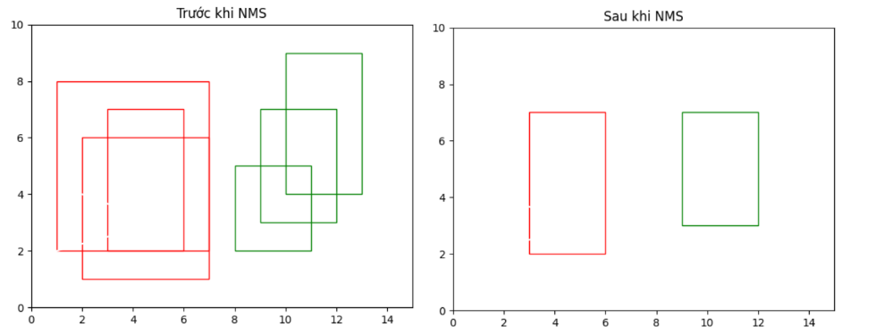
Hình 1.12 Minh họa trước và sau khi áp dụng NMS

Flat Field Correction
Trong thực tế, ảnh thô thu được là sự chồng chập của tín hiệu quang học mong muốn và các tín hiệu nhiễu đặc trưng. Các tín hiệu nhiễu xuất phát từ hiện tượng tối góc, bụi bẩn trên thấu kính và độ nhạy không đồng đều của các điểm ảnh trên cảm biến CCD/CMOS.
Hiệu chỉnh trường phẳng (Flat-Field Correction - FFC) là một kỹ thuật tiêu chuẩn trong xử lý ảnh định lượng nhằm loại bỏ các sai số hệ thống gây ra bởi hệ thống quang học cả cảm biến thu nhận ảnh. Mục tiêu của hiệu chỉnh trường phẳng là chuẩn hóa độ nhạy của cảm biến trên toàn bộ ma trận pixel $(H×W)$, đảm bảo rằng cùng một cường độ ánh sáng tới sẽ tạo ra cùng một giá trị số (Digital Number - DN) tại mọi vị trí trên ảnh.
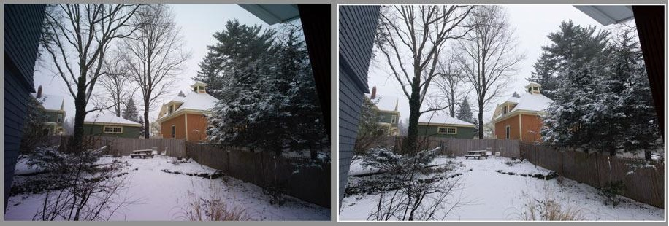
Hình 1.13 Hình ảnh trước và sau khi hiệu chỉnh trường phẳng
FFC được xây dựng dựa trên cơ sở phản ứng quang diện của một điểm ảnh đơn lẻ tại tọa độ $(x, y)$. Tín hiệu đầu ra $S(x,y)$ được mô tả bởi phương trình tuyến tính:
$$S\left(x,y\right)=\underset{\text{Photo-generated Signal}}{\underbrace{L\left(x,y\right)⋅t⋅QE\left(x,y\right)⋅V\left(x,y\right)}}+\underset{\text{Systematic Noise}}{\underbrace{DC\left(x,y\right)⋅t+B\left(x,y\right)}}$$
Nhóm tham số tín hiệu được định nghĩa như sau:
- $L(x,y)$ – Cường độ bức xạ (Irradiance): Thông lượng photon đập vào bề mặt điểm ảnh, có thể hiểu $L(x,y)$ tương đương cường độ sáng. Đây là tín hiệu thực tế cần khôi phụ.
- $t$ – Thời gian tích phân (Integration Time): Thường được gọi là thời gian phơi sáng. Về mặt vật lý, đây là khoảng thời gian giếng thế năng được kích hoặt để tích lũy điện tích $Q.$ Do tính chất tính phân $(Q= \int_{0}^{t}{i(t)dt)}$, tín hiệu thu được tỉ lệ thuận tuyến tính với $t.$
- $QE(x,y)$ – Hiệu xuất lượng tử (Quantum Efficiency): Đại lượng đặg trưng cho xác xuất chuyển đổi một photon thành một electron dẫn $(η⋅QE\left(x,y\right))$. Trên thực tế, hiệu suất lượng tử tại mỗi điểm ảnh là khác nhau do sự phụ thuộc vào tính chất vật liệu bán dẫn và bước sóng ánh sáng. Sự biến thiên nhỏ của $QE$ giữa cả điểm ảnh tạo ra nhiễu hạt cố định (PRNU – Pixel Response Non-Uniformity).
- $V(x,y)$ - Hệ số tối góc (Vignetting Factor): Sự suy hao quang học do cấu trúc hình học của ống kính, làm giảm cường độ sáng từ tâm ra rìa ảnh.
Nhóm các tham số nhiễu được định nghĩa như sau:
- $DC(x,y, T)$ – Dòng tối (Dark Current): Dòng electron sinh ra do kích thích nhiệt $(T)$ trong mạng tinh thể bán dẫn, không phụ thuộc vào ánh sáng. Tương tự $LC$, Dòng tối cũng tích thụ theo thời gian $t.$
- $B(x,y)$ – Độ lệch mức đen (Bias Offset): Điện áp mồi được cộng vào mạch đọc để tránh hiện tượng cắt cụ tín hiệu tại mức 0 của bộ chuyển đổi AC.
Như vậy, tín hiệu nhiễu của một điểm ảnh được phân thành 2 loại chính:
- Sai số nhân (Gain – G): Đây là các yếu tố nhân với cường độ sáng. Nếu cường độ sáng tăng, lỗi này tăng theo tỉ lệ.
$$G_{xy}=t⋅QE\left(x,y\right)⋅V(x,y)$$
- Sai số cộng (Offset – D): Đây là các giá trị cộng thêm vào tín hiệu, tồn tại ngay cả khi không có ánh sáng $(L=0)$.
$$D_{xy}=DC\left(x,y, T\right).t+B\left(x,y\right)$$
Để giải quyết bài toán tìm $L_{obj}$ – tức cường độ sáng thực, FFC cần loại bỏ các sai số cộng và sai số nhân, do đó cùng với ảnh gốc FFC cần thu thập hai ảnh tham chiếu:
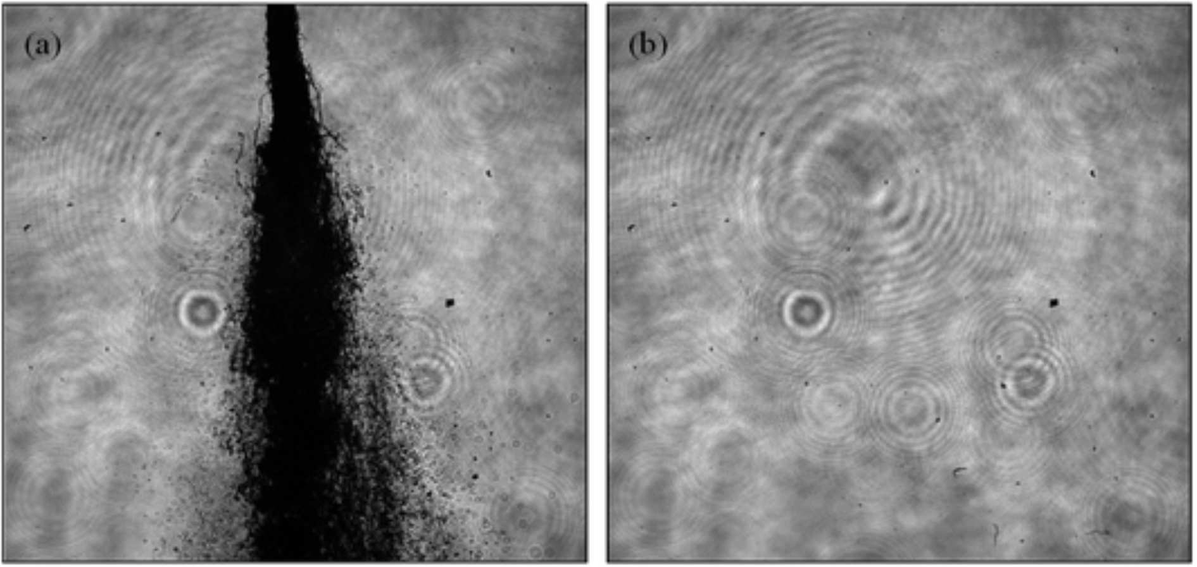
Hình 1.14 Hình ảnh raw và ảnh trường phẳng
- Dark Frame $\left(D_{ref}\right):$ Ảnh chụp khi đóng hoàn toàn ống kính ( $L_{obj}=0$ – nghĩa là không có ánh sáng) cùng với thời gian phơi sáng và ISO như ảnh gốc. Như vậy, Dark Frame là bản đồ sai số cộng chứa thông tin về dòng tối, độ lệch mức đen trong khoảng thời gian phơi sáng.
$$D\left(x,y\right)=0⋅G_{xy}+D_{xy}=D_{xy}$$
- Flat Frame $\left(F_{ref}\right):$ Ảnh chụp một bề mặt sáng đồng nhất. Như vậy, Flat Frame là chứa mọi thông tin nhiễu trong kkhoảng thời gian phơi sáng.
$$F\left(x,y\right)=L_{flat}⋅G_{xy}+D_{xy}$$
Để tách tính hiệu $L_obj$, FFC thực hiện trừ sai số cộng ra khỏi ảnh thô và ảnh Flat bằng cách trừ đi ảnh Dark Frame để thủ được ảnh vật thể thuần khiết và bản đồ nhạy thuần khiết:
- Ảnh vật thể thuần khiết – chỉ chứa sai số nhân:
$$R\left(x,y\right)-D\left(x,y\right)={(L}_{obj}⋅G_{xy}+D_{xy})- D_{xy}= L_{obj}⋅G_{xy}$$
- Bản đồ nhạy thuần khiết – Chỉ chứa sai số nhân:
$$F\left(x,y\right)-D\left(x,y\right)=\left(L_{flat}⋅G_{xy}+D_{xy}\right)-D_{xy}=L_{fat}⋅G_xy$$
Sau đó, FFC thực hiện phép chia ảnh vật thể với bản đồ nhạy để khử sai số nhân:
$$\frac{R\left(x,y\right)-D\left(x,y\right)}{F\left(x,y\right)-D\left(x,y\right)}=\frac{L_{obj}⋅G_{xy}}{L_{flat}⋅G_{xy}}=\frac{L_{obj}}{L_{flat}}$$
Vì $L_{flat}$ là hằng số (do dùng nguồn sáng đều), giá trị thu được tỉ lệ thuận hoàn toàn với ánh sáng thực của vật thể $L_{obj}$. Sau bước này, kết quả trả về tại mỗi điểm ảnh là một giá trị tỉ lệ, để mỗi điểm ảnh có cường độ sáng, FFC thực hiện nhân tỉ lệ này với giá trị trung bình cùa Flat Frame đã trừ đi Dark Frame. Điều này đảm bảo cường độ sáng sau khi sửa sẽ xấp xỉ bằng cường độ sáng thực của ảnh gốc.
Khác với phương pháp xử lý ảnh dựa trên các bộ lọc thủ công như Difference of Gaussians hay Laplacian of Gaussian để làm nổi bật biên và các vùng liên thông. Đây đều là các thuật toán trích xuất đặc trưng, không có khả năng làm giàu thông tin từ ảnh thô. Phươg pháp Flat-Field Correction không chỉ là một bước cân chỉnh hình ảnh đơn thuần, mà là kỹ thuật khôi phục dữ liệu nhằm giải quết các sai số vật lý ngoại sinh từ phần cứng mà mô hinh CNN không thể tự học được. Những khiếm khuyết vật lý này làm sai lệch giá trị cường độ điểm ảnh, gây ra sự nhập nhằng về dữ liệu đầu vào. Do đó, FFC là bước tiền xử lý bắt buộc để chuẩn hóa tín hiệu vật lý, trong khi nhiệm vụ trích xuất đặc trưng có thể được ủy thác hiệu quả cho khả năng tự học của mô hình.

Các phương pháp và kiến trúc mạng

Kiến trúc U-Net (Backbone)
Trong thập kỷ qua, sự phát triển vượt bậc của Học sâu (Deep Learning), đặc biệt là Mạng nơ-ron tích chập (CNN), đã tạo ra những bước tiến mang tính cách mạng trong lĩnh vực Thị giác máy tính. Tuy nhiên, đối với lĩnh vực chẩn đoán hình ảnh y sinh, bài toán không chỉ dừng lại ở việc phân loại hình ảnh (image classification) mà đòi hỏi khả năng phân đoạn ngữ nghĩa (semantic segmentation) ở cấp độ điểm ảnh. Các mô hình CNN truyền thống thường gặp hạn chế lớn do các lớp pooling làm giảm độ phân giải không gian, dẫn đến việc mất mát thông tin về vị trí chi tiết của đối tượng – yếu tố sống còn trong việc khoanh vùng khối u hay tế bào.
Để giải quyết thách thức này, tại hội nghị MICCAI 2015, Ronneberger và các cộng sự đã đề xuất kiến trúc U-Net. Được xây dựng dựa trên nền tảng của Mạng tích chập đầy đủ (Fully Convolutional Networks), U-Net giới thiệu một kiến trúc đối xứng đặc biệt cho phép khôi phục chính xác thông tin không gian thông qua các kết nối tắt (skip connections). Sự ra đời của U-Net đã đánh dấu một bước ngoặt quan trọng, chứng minh khả năng học hiệu quả và đạt độ chính xác cao ngay cả với tập dữ liệu huấn luyện hạn chế, trở thành tiêu chuẩn vàng cho các bài toán phân đoạn y tế hiện nay.
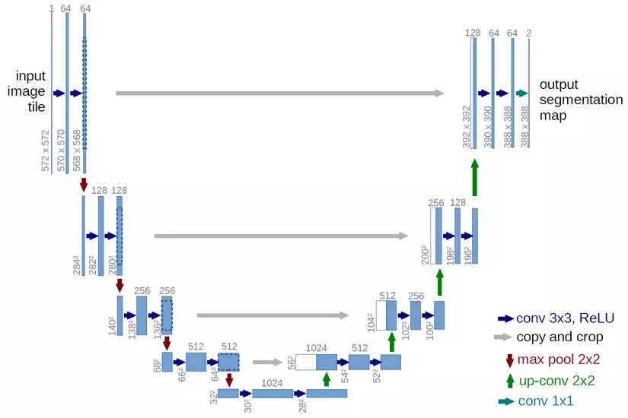
Hình 1.15 Kiến trúc U-Net
Thành phần của U-Net:
Phần bên trái của mạng (Encoder) hoạt động tương tự như một mạng tích chập truyền thống, có nhiệm vụ nắm bắt ngữ cảnh của hình ảnh. Encoder bao gồm các khối lặp lại. Mỗi khối bao gồm hai lớp tích chập liên tiếp với kích thước hạt nhân 3x3, theo sau mỗi lớp tích chập là hàm kích hoạt phi tuyến ReLU. Sau mỗi khối tích chập là một lớp Max Pooling 2x2 với bước nhảy bằng 2. Quá trình này giúp giảm kích thước không gian của bản đồ đặc trưng đi một nửa, đồng thời tăng gấp đôi số lượng kênh đặc trưng ở mỗi bước (ví dụ: 64 à 128 à 256 à 512). Việc tăng số lượng kênh giúp mạng học được các đặc trưng phức tạp và trừu tượng hơn, tuy nhiên lại làm mất đi thông tin chi tiết về vị trí.
Phần bên phải của mạng (Decoder) có nhiệm vụ khôi phục lại độ phân giải không gian và xác định vị trí chính xác của đối tượng dựa trên các đặc trưng đã trích xuất. Mỗi bước trong đường mở rộng bắt đầu bằng một phép “tích chập chuyển vị” (Transposed Convolution) hoặc “Up-convolution” với kích thước 2x2. Phép toán này giúp phóng to kích thước bản đồ đặc trưng lên gấp đôi và giảm số lượng kênh đi một nửa. Sau khi tăng mẫu và ghép nối, mạng tiếp tục thực hiện hai lớp tích chập 3x3 và hàm kích hoạt ReLU tương tự như phần Encoder để làm mịn các đặc trưng.
Kết nối tắt (thuật ngữ tiếng anh còn gọi là Skip Connection) là thành phần cốt lõi tạo nên hiệu suất vượt trội của U-Net trong các tác vụ phân đoạn y tế. Tại mỗi mức độ phân giải trong Decoder, bản đồ đặc trưng sau khi được tăng mẫu sẽ được ghép nối (Concatenated) với bản đồ đặc trưng có kích thước tương ứng từ Encoder (thông qua Skip Connection). Do quá trình Pooling trong Encoder làm mất mát thông tin không gian, việc truyền trực tiếp bản đồ đặc trưng từ Encoder sang Decoder giúp mạng khôi phục lại các chi tiết cạnh và biên của đối tượng. Điều này cho phép mạng kết hợp thông tin ngữ nghĩa sâu từ đáy chữ U với thông tin chi tiết nông từ các tầng đầu, giúp việc phân đoạn đạt độ chính xác cao tại các vùng biên giới hạn.
Lớp đầu ra (Output Layer) là lớp cuối cùng của mạng, một phép tích chập 1x1 được sử dụng để ánh xạ vector đặc trưng đa kênh thành bản đồ phân đoạn với số lượng kênh bằng số lượng lớp cần phân loại. Ví dụ đối với bài toán phân đoạn nhị phân (ví dụ: bọt khí và nền), đầu ra sẽ đi qua hàm kích hoạt Sigmoid để đưa giá trị về khoảng [0, 1], biểu thị xác suất một điểm ảnh thuộc về đối tượng.

Phương pháp Stardist
StarDist được giới thiệu như một giải pháp đột phá nhằm khắc phục những hạn chế cốt lõi của các phương pháp phân đoạn tế bào trước đó, đặc biệt trong các tình huống mật độ tế bào dày đặc nơi mà phương pháp phân loại pixel thường gây lỗi hợp nhất các tế bào dính liền, còn phương pháp dùng hộp giới hạn (như Mask R-CNN) lại dễ loại bỏ nhầm các tế bào hợp lệ do sự chồng lấn quá lớn của các hộp vuông vức.
Lấy cảm hứng từ nghiên cứu của Jetley et al. về đa giác lồi hình sao (star-convex polygons) trên ảnh tự nhiên^{[4]}, vốn bị coi là kém hiệu quả đối với các vật thể phức tạp như con người hay xe đạp, các tác giả của StarDist đã nhận ra rằng mô hình hình học này lại là một sự "xấp xỉ hoàn hảo" cho hình dạng tròn trịa đặc trưng của nhân tế bào. Được xây dựng trên nền tảng mạng U-Net nhẹ nhàng, StarDist dự đoán trực tiếp hình dạng đa giác cho từng pixel mà không cần các bước tinh chỉnh phức tạp, qua đó giải quyết triệt để bài toán các tế bào nằm chen chúc mà các phương pháp truyền thống thường bó tay.
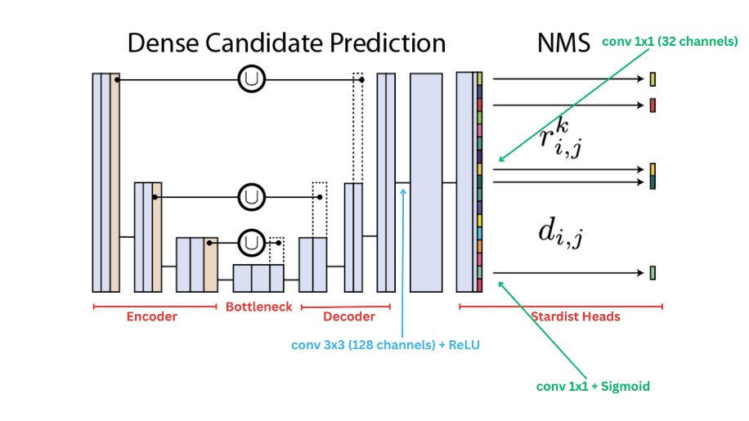
Hình 1.16 Kiến trúc Stardist

Ý tưởng cốt lõi của StarDist
StarDist được đề xuất để giải quyết các hạn chế của phương pháp phát hiện đối tượng bằng hộp giới hạn (bounding box) và phương pháp phân đoạn pixel truyền thống khi xử lý các tế bào nằm chen chúc.
Đại diện hình học mới: Thay vì sử dụng hộp giới hạn hình chữ nhật (thường không khớp với hình dạng tròn trịa của tế bào/bong bóng) hoặc mặt nạ nhị phân, StarDist sử dụng đa giác lồi hình sao (star-convex polygons) để định vị và biểu diễn hình dạng của nhân tế bào.
Dự đoán dày đặc (Dense Prediction): Mô hình dự đoán một đa giác cho mọi pixel trong ảnh. Cụ thể, tại mỗi pixel, mạng sẽ hồi quy khoảng cách từ pixel đó đến biên của đối tượng theo các hướng xuyên tâm định trước.
Không cần tinh chỉnh hình dạng: Vì đa giác lồi hình sao là một xấp xỉ tốt cho các hình dạng tròn, phương pháp này loại bỏ nhu cầu phải có bước tinh chỉnh hình dạng phức tạp sau khi định vị, vốn là điều cần thiết đối với các phương pháp dùng hộp giới hạn.

Kiến trúc của StarDist
Mạng StarDist được thiết kế dựa trên kiến trúc U-Net phổ biến nhưng có sự điều chỉnh ở các lớp đầu ra để phù hợp với nhiệm vụ dự đoán đa giác.
Backbone: Sử dụng mạng U-Net làm cơ sở (cụ thể trong thực nghiệm là U-Net với 3 khối down/up-sampling).
Lớp trung gian: Sau lớp đặc trưng cuối cùng của U-Net, một lớp tích chập 3×3 với 128 kênh (kèm kích hoạt ReLU) được thêm vào để ngăn các lớp đầu ra tranh giành đặc trưng.
Đầu ra (2 nhánh riêng biệt):
  - Nhánh xác suất đối tượng: Một lớp tích chập đơn kênh với hàm kích hoạt sigmoid để dự đoán xác suất pixel thuộc về một đối tượng.
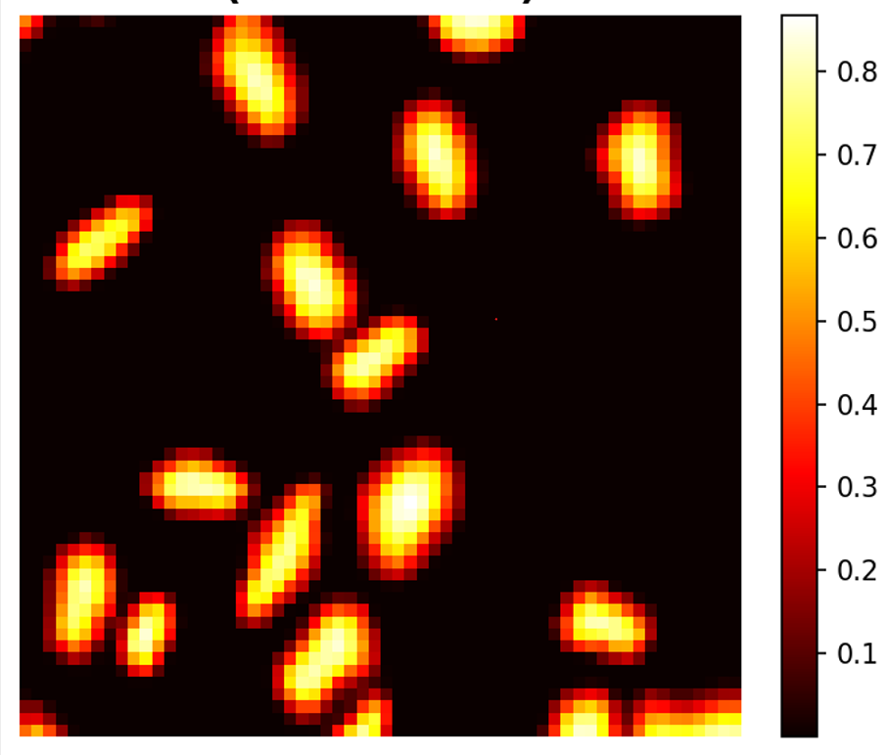
Hình 1.17 Ví dụ đầu ra của xác suất đối tượng
  - Nhánh khoảng cách đa giác: Một lớp đầu ra có số kênh bằng số hướng xuyên tâm n (ví dụ: n=32 hướng) để dự đoán khoảng cách xuyên tâm $r_{ⅈ,j}^{k}$. Lớp này không sử dụng hàm kích hoạt.
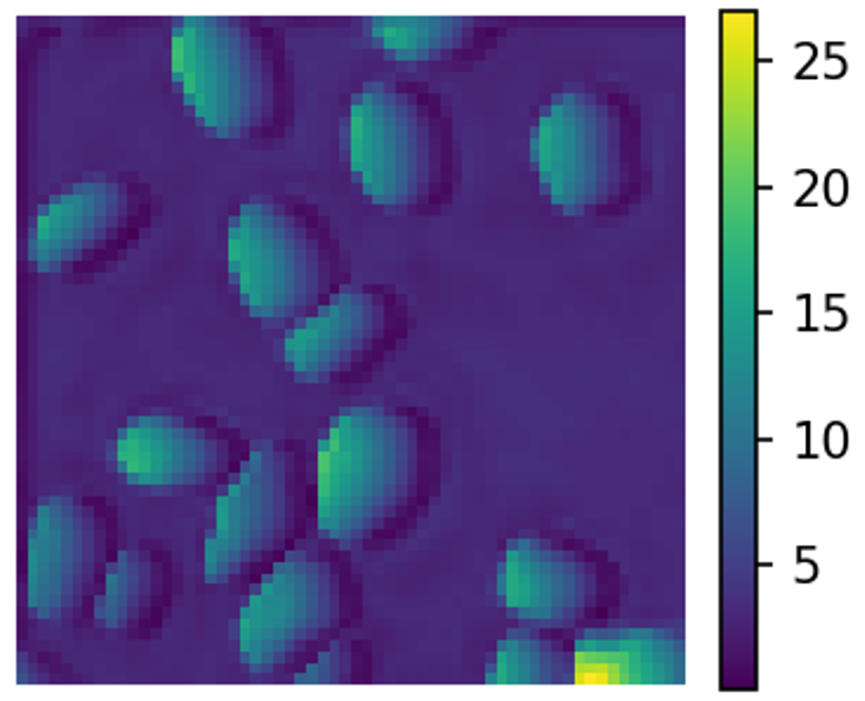
Hình 1.18 Ví dụ đầu ra của 1 tia khoảng cách đa giác
Sau khi mạng đưa ra dự đoán dày đặc (cho từng pixel), một bước hậu xử lý là cần thiết để lọc ra các cá thể đối tượng cuối cùng là triệt tiêu không tối đa (NMS): StarDist sử dụng NMS tham lam để chọn lọc các đa giác. Do cách định nghĩa xác suất và hàm mất mát, NMS sẽ ưu tiên giữ lại các đa giác được dự đoán bởi các pixel gần tâm tế bào, nơi thường cho hình dạng chính xác nhất.

Hàm mất mát
StarDist sử dụng kết hợp hai hàm mất mát khác nhau cho hai nhánh đầu ra trong quá trình huấn luyện:
  - Đối với xác suất đối tượng: Sử dụng Standard Binary Cross-Entropy Loss để tối thiểu hóa sai số dự đoán xác suất pixel là đối tượng hay nền.
$$BCE = -\frac{1}{N}\sum_{\left\{i=1\right\}}^{N}{\left( y_{i}log\left(p_{i}\right)+ \left(1-y_{i}\right)log\left(1-p_{i}\right)\right)}$$
  - Đối với khoảng cách đa giác: Sử dụng Weighted Mean Absolute Error (MAE) Loss. Trọng số được tính dựa trên xác suất đối tượng thực tế hay tiếng anh gọi là ground truth. Pixel nền (có xác suất bằng 0) sẽ không đóng góp vào hàm mất mát. Các pixel nằm gần tâm của đối tượng sẽ có trọng số cao hơn, giúp mô hình tập trung dự đoán chính xác hình dạng từ các điểm trung tâm.
$$MAE = \frac{1}{N}\sum_{\left\{i=1\right\}}^{N}{|y_{i}-{\hat{y}}_{i}|}$$

Ưu điểm đối với bài toán phân đoạn bọt khí
Phương pháp này đặc biệt hiệu quả đối với các bài toán phát hiện các đối tượng có hình dạng tròn hoặc dạng bong bóng (như nhân tế bào, bong bóng khí) nằm sát nhau:
  - Khắc phục lỗi hợp nhất: Đối với các bọt khí nằm sát nhau, phương pháp phân đoạn pixel truyền thống thường bị lỗi gộp chúng thành một. StarDist giải quyết tốt vấn đề này nhờ dự đoán hình dạng riêng biệt cho từng tâm.
  - Khắc phục lỗi triệt tiêu sai: Các phương pháp dùng hộp giới hạn thường loại bỏ nhầm các bọt khí nằm chen chúc do các hộp vuông bị chồng lấn quá nhiều. StarDist sử dụng hình dạng đa giác ôm sát đối tượng nên tránh được vấn đề này
  - Mô hình nhẹ và hiệu quả: So với các mô hình phức tạp như Mask R-CNN (khoảng 45 triệu tham số), StarDist nhẹ hơn nhiều (khoảng 1.4 triệu tham số), dễ huấn luyện hơn và ít tham số cần tinh chỉnh.
  - Hoàn thiện hình dạng: StarDist có khả năng dự đoán và hoàn thiện hình dạng hợp lý cho các đối tượng chỉ hiển thị một phần ở biên ảnh, điều mà các phương pháp phân đoạn pixel không làm được.

Phương pháp hiệu chính khoảng cách hướng tâm
Hiệu chỉnh khoảng cách hướng tâm (Radial Distance Correction $-$ RDC) là một phương pháp được đề xuất và phát triển bởi Hessenkemper và các cộng sự (thuộc Viện Động lực học Chất lưu, Helmholtz-Zentrum Dresden-Rossendorf, Đức) trong công trình nghiên cứu về nhận dạng bọt khí bằng máy học^{[5]}. Các phương pháp phân đoạn hình ảnh hiện đại (StarDist hay UNet) dù rất mạnh mẽ nhưng chỉ có thể tách và nhận diện được các phần hiển thị của bọt khí. Khi các bọt khí chồng lên nhau, phần bị che khuất sẽ bị bỏ qua, dẫn đến việc tính toán kích thước và tỷ lệ thể tích khí bị thấp hơn so với thực tế. RDC không phải là một thuật toán phát hiện đối tượng, mà là một bước hậu xử lý. RDC được sử dụng sau khi đã có kết quả phân đoạn để tái tạo lại phần bị che khuất của bọt khí.

Nguyên lý hoạt động
RDC hoạt động dựa trên ý tưởng biểu diễn đường viền của một đối tượng bằng một tập hợp cố định gồm K khoảng cách xuyên tâm từ tâm đối tượng đến biên. Đối với một bọt khí bị che khuất, các khoảng cách xuyên tâm tại vùng bị che r^{H} sẽ ngắn hơn khoảng cách thực tế r. Đây là một bài toán hồi quy với mục đích học một hàm số để dự đoán khoảng cách đầy đủ r dựa trên các đầu vào là khoảng cách bị ngắn lại r^{H}. Mô hình phải học cách phân biệt: Đâu là hướng bị che khuất (cần kéo dài ra) và đâu là hướng tự nhiên của bọt khí phía trước (cần giữ nguyên).
Độc lập với độ phân giải: Một điểm sáng tạo quan trọng là RDC không sử dụng trực tiếp khoảng cách pixel thô. Các giá trị đầu vào được chia tỷ lệ với kích thước vật lý của pixel để chuyển thành khoảng cách thực. Điều này giúp mô hình tích hợp được hình dạng phụ thuộc vào kích thước bọt khí và có thể áp dụng cho các hình ảnh có độ phân giải khác nhau mà không cần huấn luyện lại từ đầu.

Kiến trúc mô hình RDC
Thay vì sử dụng các mạng tích chập (CNN) phức tạp thường thấy trong xử lý ảnh, RDC sử dụng kiến trúc Mạng nơ-ron truyền thẳng (Feedforward Artificial Neural Network) đơn giản và hiệu quả để giải quyết bài toán hồi quy vector này.
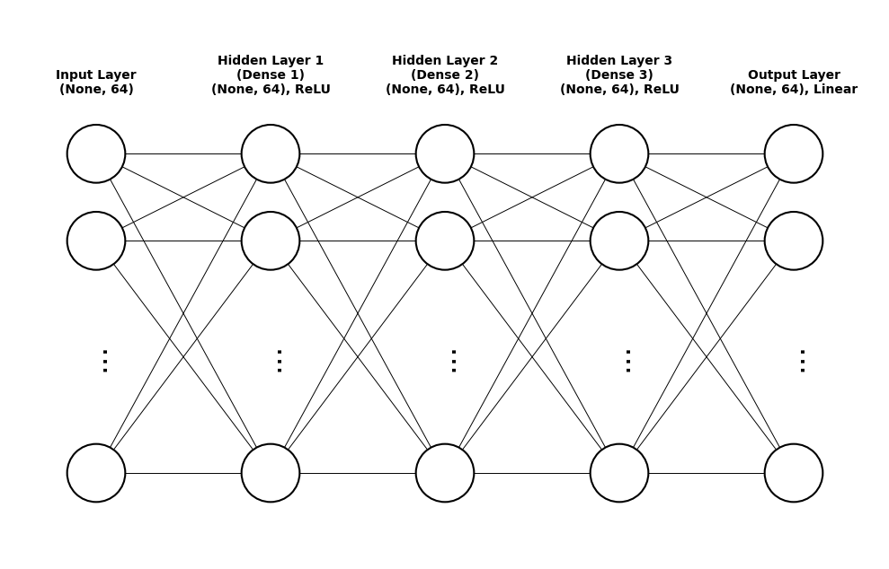
Hình 1.19 Kiến trúc của khối RDC
Kiến trúc cụ thể gồm: Lớp đầu vào, 3 lớp ẩn và 1 lớp đầu ra.
  - Lớp đầu vào (thuật ngữ tiếng anh là Input Layer):
    - Kích thước: 64 neurons.
    - Ý nghĩa: Tương ứng với vector chứa 64 khoảng cách xuyên tâm r thu được từ bước phân đoạn (cụ thể hơn là Stardist).
  - Các lớp ẩn (thuật ngữ tiếng anh là Hidden Layers):
    - Số lượng: 3 lớp.
    - Kích thước: 64 neurons.
    - Hàm kích hoạt: ReLU.
  - Lớp đầu ra (thuật ngữ tiếng anh là Output Layer):
    - Kích thước: 64 neurons.
    - Ý nghĩa: Vector chứa 64 giá trị khoảng cách xuyên tâm đã được hiệu chỉnh tạo thành đường viền và khép kín hoàn chỉnh.

Phương pháp đề xuất
Để đạt được hiệu quả tối ưu trong việc nhận dạng bọt khí công nghiệp chồng lấn, nghiên cứu đề xuất một quy trình thực hiện thông qua việc sử dụng kết quả đầu ra của StarDist làm dữ liệu đầu vào trực tiếp cho khối RDC
Giai đoạn 1: Phân đoạn các bọt khí bằng StarDist: StarDist đóng vai trò là công cụ phân tách chính, StarDist thực hiện dự đoán dày đặc tại mỗi pixel để hồi quy khoảng cách đến biên theo các hướng xuyên tâm định trước. Kết quả của bước này là việc xác định chính xác tâm của từng cá thể bọt khí đơn lẻ
Giai đoạn 2: Tái tạo biên bọt khí bằng RDC: Mặc dù StarDist phân tách tốt các đối tượng dính liền, nhưng nó chỉ có thể nhận dạng được phần diện tích hiển thị, dẫn đến sai số về kích thước thực tế khi bọt khí bị che khuất. Tại đây, các toạ độ điểm biên của các bọt khí bị va chạm thu được từ đầu ra của StarDist sẽ được đưa vào làm đầu vào cho khối RDC. Khối RDC sẽ thực hiện phân biệt các hướng bị che khuất (cần kéo dài ra) và hướng tự nhiên của bọt khí. Đặc biệt, thông qua việc chia tỷ lệ với kích thước pixel vật lý, mô hình RDC có khả năng tái tạo biên dạng bọt khí một cách chính xác mà không phụ thuộc vào độ phân giải ảnh.
Sự kết hợp này tạo ra một hệ thống: StarDist đảm nhiệm vai trò tách rời các chùm bọt khí phức tạp, trong khi RDC đóng vai trò hậu xử lý để khôi phục hình dạng và diện tích thực tế của chúng. Điều này không chỉ nâng cao độ chính xác về số lượng mà còn đảm bảo tính trung thực của các thông số thủy động lực học thu được từ hình ảnh thực nghiệm.
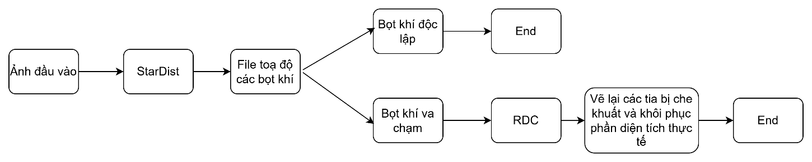

Các độ đo đánh giá
Để đánh giá chi tiết hiệu năng của mô hình, kết quả dự đoán được phân loại thành bốn trạng thái cơ bản dựa trên sự đối khớp với nhãn thực tế. Cụ thể, True Positive (TP) biểu thị các trường hợp mô hình nhận diện chính xác một bọt khí thực sự; False Positive (FP) là lỗi “báo động giả” khi mô hình nhận diện nhầm nhiễu hoặc nền thành bọt khí; False Negative (FN) đại diện cho lỗi bỏ sót khi mô hình không phát hiện được bọt khí đang hiện hữu; và True Negative (TN) là trạng thái mô hình xác định đúng vùng nền không chứa đối tượng.
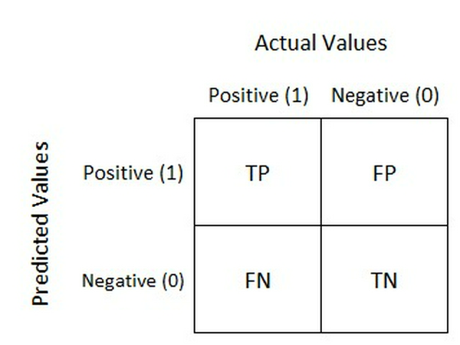
Hình 1.20 Ảnh thể hiện các giá trị TP, FP, FN, TN
Đây là bốn chỉ số đóng vai trò là nền tảng cốt lõi để xây dựng nên các độ đo đánh giá phức tạp hơn như Precision, Recall và F1-Score.

Intersection over Union
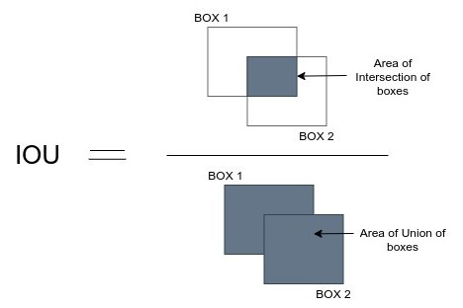
Hình 1.21 Công thức tính IoU
Intersection over Union (IoU), hay còn được gọi là chỉ số Jaccard, là độ đo tiêu chuẩn và quan trọng nhất để đánh giá độ chính xác trong các bài toán phát hiện và phân đoạn đối tượng. Về mặt bản chất, IoU định lượng mức độ trùng khớp giữa vùng dự đoán của mô hình và nhãn thực tế. Giá trị của IoU được tính bằng tỷ lệ giữa diện tích phần giao và diện tích phần hợp của hai vùng này. Kết quả của IoU nằm trong khoảng từ 0 đến 1. Giá trị càng gần 1 chứng tỏ mô hình dự đoán vị trí và hình dạng của bọt khí càng khớp với thực tế. Trong bài toán phân đoạn, IoU thường được sử dụng làm ngưỡng để quyết định xem một dự đoán có được coi là đúng (True Positive) hay không.

Precision
Precision là chỉ số đánh giá mức độ tin cậy của các dự đoán dương mà mô hình đưa ra. Trong ngữ cảnh của bài toán phân đoạn bọt khí, Precision trả lời cho câu hỏi: “Trong số tất cả các đối tượng mà mô hình nhận định là bọt khí, có bao nhiêu phần trăm là bọt khí thực sự?”. Về mặt toán học, Precision được tính bằng tỷ lệ giữa số lượng dự đoán đúng (TP) trên tổng số lượng các dự đoán được đưa ra bao gồm cả đúng và sai:
$$Precision= \frac{TP}{TP+FP}$$
Một giá trị Precision cao đồng nghĩa với việc mô hình có độ thuần khiết cao trong dự đoán, tức là ít khi báo động. Đối với ứng dụng đếm bọt khí, Precision cao đảm bảo rằng số lượng bọt khí đếm được không bị ảnh hưởng bởi các nhiễu loạn của dòng chảy.

Recall
Recall, hay còn gọi là Độ nhạy, là chỉ số đánh giá khả năng bao quát của mô hình đối với toàn bộ các đối tượng thực tế. Trong ngữ cảnh phân đoạn bọt khí, Recall trả lời cho câu hỏi: “Trong tổng số tất cả các bọt khí thực sự đang tồn tại trong ảnh, mô hình đã tìm ra được bao nhiêu phần trăm?”. Về mặt toán học, Recall được tính bằng tỷ lệ giữa số lượng dự đoán đúng (TP) trên tổng số lượng các đối tượng thực tế bao gồm cả những cái đã tìm thấy và những cái bị bỏ sót:
$$Recall= \frac{TP}{TP+FN}$$
Một giá trị Recall cao phản ánh năng lực phát hiện triệt để của mô hình đối với tập dữ liệu, đồng nghĩa với việc tỷ lệ bỏ sót ở mức thấp. Trong các ứng dụng giám sát dòng chảy, Recall thấp là một vấn đề nghiêm trọng vì nó dẫn đến việc đánh giá thấp mật độ khí thực tế, làm sai lệch các tính toán thủy động lực học quan trọng.

Average Precision
Trong khuôn khổ nghiên cứu này, độ đo Average Precision (AP) không được tính toán dựa trên diện tích dưới đường cong Precision-Recall như trong các bài toán phát hiện đối tượng thông thường. Thay vào đó, chúng tôi sử dụng định nghĩa được áp dụng trong bài báo gốc của StarDist và cuộc thi Data Science Bowl 2018^{[3]}. Theo đó, AP được định nghĩa là một chỉ số điểm tại một ngưỡng chồng lấn (IoU threshold) cụ thể τ.
$$APτ= \frac{TPτ}{TPτ+FNτ+ FPτ}$$

DỮ LIỆU VÀ TRIỂN KHAI

Dữ liệu và tiền xử lý
Khác với các bài toán thị giác máy tính thông thường sử dụng một bộ dữ liệu duy nhất, nghiên cứu này sử dụng chiến lược đa nguồn dữ liệu để tận dụng tối đa lượng tri thức có sẵn trong khi vẫn đảm bảo khả năng thích nghi với điều kiện thực tế.

Nguồn dữ liệu

Bộ dữ liệu chuẩn
- Bộ dữ liệu chuẩn cho mô hình StarDist
Để xây dựng mô hình nền tảng vững chắc, nghiên cứu sử dụng bộ dữ liệu Annotation StarDist luyện được xây dựng trực tiếp bởi nhóm nghiên cứu của Hessenkemper thông qua một chuỗi các thực nghiệm vật lý toàn diện. Các thí nghiệm này được thực hiện tại các cơ sở vật chất chuyên dụng thuộc Viện Động lực học Lưu chất (Helmholtz-Zentrum Dresden-Rossendorf), với chi tiết về thiết lập phần cứng và cơ sở hạ tầng được tham chiếu cụ thể trong các công bố của Liu et al. (2019)^{[6]} và Ziegenhein và Lucas (2019)^{[7]}
Danh mục | Thông số/ Chi tiết
- Tài liệu tham chiếu | Liu et al. (2019) và Ziegenhein và Lucas (2019).
- Phương thức thu thập | Thực nghiệm vật lý toàn diện tại cơ sở vật chất chuyên dụng.
- Quy mô dữ liệu | Khoảng 400 hình ảnh cột bọt khí
- Kích thước ảnh | 1024 x 512 pixel
- Số lượng bọt khí | Khoảng 24.400 bọt khí riêng lẻ
- Kích thước | Dải khích thước từ 1 đến 10 mm
- Hình dạng | Hình cầu, elip và các dạng dao động biến dạng phức tạp
- Biến số thay đổi | Loại máy ảnh, hệ thấu kích, khoảng cách ghi hình và điều kiện chiếu sáng
Bảng 1. Thông tin tổng quan bộ dữ liệu chuẩn StarDist
Về mặt quy mô và đặc tính kỹ thuật, tập dữ liệu bao gồm khoảng 400 hình ảnh được chú thích thủ công với độ phân giải tiêu chuẩn là 1024 x 512 pixel. Tổng cộng, bộ dữ liệu chứa khoảng 24.400 đối tượng bọt khí riêng lẻ đã được gán nhãn thủ công, bao phủ dải kích thước từ 1 đến 10 mm. Các đối tượng này thể hiện sự đa dạng về hình thái học, bao gồm các dạng hình học cơ bản như hình cầu, hình elip cho đến các dạng bọt khí dao động biến dạng phức tạp thường thấy trong thực tế.

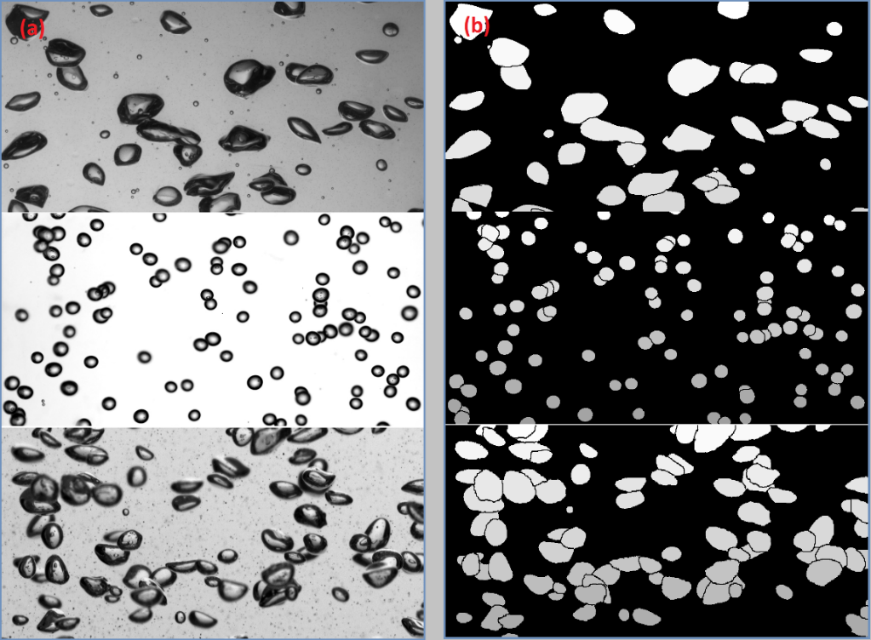
Hình 2.1 Ảnh bọt khí trong các điều kiện đa dạng. (a) ảnh gốc (b) ảnh mask
Về phương diện thu nhận hình ảnh, nhóm tác giả đã thay đổi linh hoạt các thiết lập quang học bao gồm loại máy ảnh, hệ thấu kính, khoảng cách ghi hình và điều kiện chiếu sáng để tăng cường độ tin cậy của dữ liệu trước các biến đổi của môi trường thực tế.
- Bộ dữ liệu chuẩn cho mô hình RDC
Để đảm bảo tính trung thực vật lý, dữ liệu cơ sở được trích xuất từ kho dữ liệu thực nghiệm của Hessenkemper và cộng sự (2022)^{[5]} thay vì sử dụng các mô phỏng hình học đơn thuần.
Danh mục | Thông số/ Chi tiết
- Nguồn dữ liệu | Kho dữ liệu thực nghiệm của Hessenkemper và cộng sự (2021)
- Tính chất | Dữ liệu thực nghiệm thực tế.
- Số lượng mẫu | 196 ảnh cột bọt khí
- Kích thước ảnh | 1024 x 512 pixel
- Tỷ lệ thể tích | 2.5%, 5%, 7.5%, 10%
- Đặc điểm hình dạng | Hình cầu, hình elip và các biến dạng phức tạp
Bảng 2. Thông tin tổng quan bộ dữ liệu chuẩn RDC
Tập dữ liệu cơ sở bao gồm 196 mẫu ảnh cột thu thập từ một hệ thống cột bọt khí hình chữ nhật thẳng đứng. Các bọt khí được sinh ra có kiểm soát thông qua hệ thống kim phun với đường kính $d∈[2.2, 6.5]$ mm, tương ứng với dải số Eötvös $0.3≤Eo≤10$. Đây là dải tham số mà tại đó hình thái bọt khí thể hiện sự chuyển tiếp phức tạp từ dạng cầu sang dạng ellipsoid và xuất hiện các dao động bề mặt ngẫu nhiên.
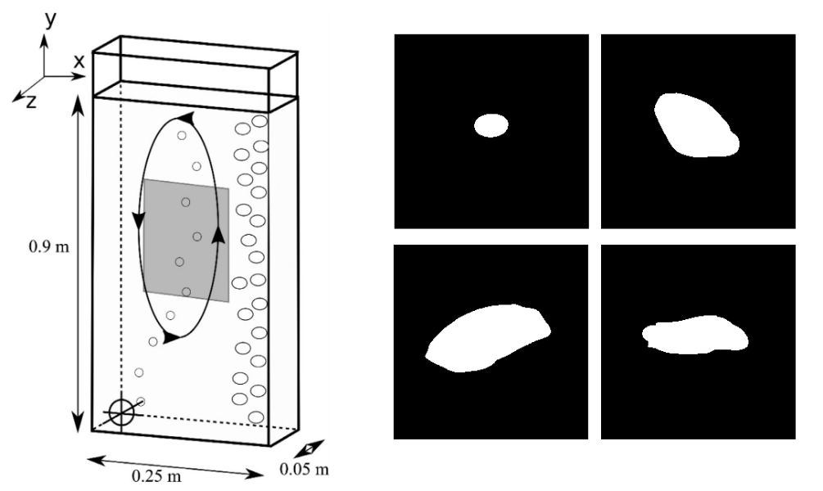
Hình 2.2 Hệ thống tạo bọt và ảnh các bọt khí
Hệ thống thu nhận hình ảnh sử dụng kỹ thuật chiếu sáng ngược và có tỉ lệ chuyển đổi không gian cố định $δ=6.2×{10}^{-2}$ mm/pixel qua việc tính toán trực tiếp. Việc tuân thủ nghiêm ngặt hệ số tỷ lệ $δ$ trong suốt quá trình xử lý là bắt buộc để bảo toàn mối tương quan vật lý giữa kích thước (pixel) và hình dạng khí động học của đối tượng.

Bộ dữ liệu thực nghiệm
Để đánh giá khả năng triển khai thực tế, nghiên cứu thu thập dữ liệu từ hệ thống thực nghiệm mô phỏng dòng chảy hai pha trong công nghiệp, sử dụng ống dẫn nước hình trụ thẳng đứng với đường kính trong D=50 mm. Để ghi lại động lực học của bọt khí, hệ thống sử dụng kỹ thuật chiếu sáng ngược với nguồn sáng đặt phía sau ống, kết hợp với camera tốc độ cao thu hình liên tục. Nguyên lý quang học này làm cho các bọt khí tán xạ ánh sáng và xuất hiện dưới dạng các đối tượng tối màu trên nền sáng lỏng, như quan sát thấy trong hình ảnh minh họa.
Danh mục | Thông số/ Chi tiết
Nguồn dữ liệu | Trích xuất từ một điều kiện thí nghiệm duy nhất
Quy mô dữ liệu | - ảnh cột bọt khí liên tiếp
Kích thước ảnh | - 588 pixel
Thiết bị ghi hình | Camera tốc độ cao
Đặc điểm hiển thị | Bọt khí tán xạ ánh sáng
Bảng 3. Thông tin tổng quan bộ dữ liệu thực nghiệm
Bộ dữ liệu bao gồm 800 khung hình liên tiếp được trích xuất từ một điều kiện thí nghiệm duy nhất, sau đó trải qua quá trình tiền xử lý cắt bỏ vùng thừa hai bên thành ống để đạt kích thước khung hình 380×588 pixel, tương ứng với tỷ lệ chuyển đổi không gian là 0,13 mm/pixel.
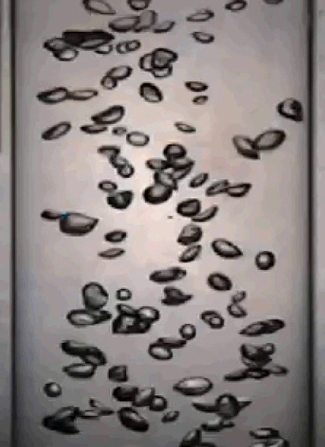
Hình 2.3 Mẫu dữ liệu thực nghiệm
Tuy nhiên, khác với các bộ dữ liệu chuẩn của Hessenkemper và cộng sự, bộ dữ liệu này đặt ra những thách thức đáng kể cho các thuật toán thị giác máy tính do hạn chế về thiết bị ghi hình và điều kiện quang học đặc thù.
Thách thức đầu tiên đến từ chất lượng quang học của camera tốc độ cao. Các hình ảnh thu được có hiện tượng vỡ nét và mờ nhòe rõ rệt. Hệ quả là đường biên của bọt khí không sắc nét, và nghiêm trọng hơn, tại các vùng bọt khí tập trung mật độ cao, ranh giới giữa các bọt khí chồng lấp bị nhòe đi, khiến việc xác định các cạnh giao nhau trở nên cực kỳ khó khăn. Điều này trái ngược với điều kiện lý tưởng "chiếu sáng thích hợp để lộ rõ các giao điểm" mà phương pháp StarDist yêu cầu để hoạt động hiệu quả.
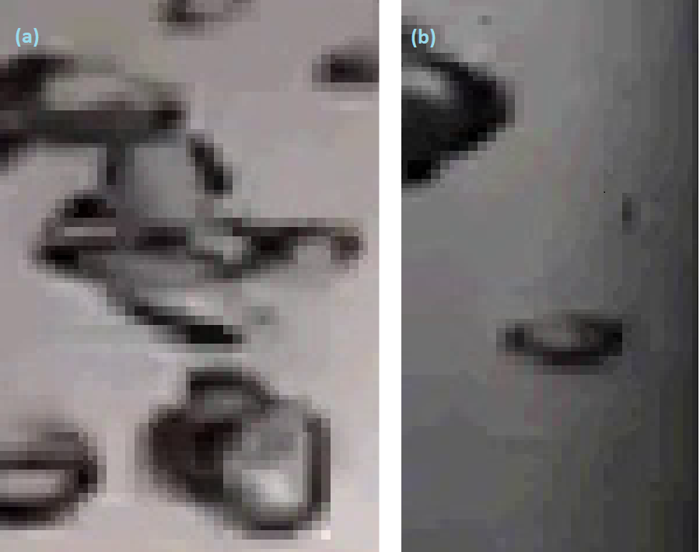
Hình 2.4 (a) chùm bọt khí bị mờ biên (b) Vùng góc ảnh bị trùng màu bọt khí
Thách thức thứ hai xuất phát từ sự tương tác giữa phương pháp chiếu sáng ngược và hình học trụ tròn của ống chứa. Do tính chất thấu kính của nước trong ống trụ và sự phân bố ánh sáng không đồng nhất từ nguồn phát phía sau, trường ảnh xuất hiện sự chênh lệch cường độ sáng rất lớn. Vùng trung tâm ảnh nhận được cường độ sáng mạnh, trong khi độ sáng giảm dần về phía biên và đạt mức cực tiểu tại bốn góc ảnh. Tại các vùng tối này, giá trị pixel của nền chất lỏng giảm xuống thấp đến mức gần như tương đồng với giá trị pixel của bọt khí (màu đen). Sự nhập nhằng về đặc trưng cường độ này tạo ra nhiễu nền phức tạp, dễ dẫn đến việc các phân đoạn nhận diện nhầm vùng tối của nền là đối tượng bọt khí, đòi hỏi các chiến lược chuẩn hóa ảnh và tăng cường dữ liệu mạnh mẽ hơn so với các bộ dữ liệu có nền sáng đồng nhất.
Để xây dựng tập dữ liệu huấn luyện tin cậy cho mô hình học sâu có giám sát, quá trình gán nhãn thủ công đã được thực hiện nhằm tạo ra dữ liệu đối chứng chính xác nhất. Hiện tại, một tập con gồm 50 khung hình đại diện được lựa chọn ngẫu nhiên để bao quát các biến động về mật độ bọt và điều kiện chiếu sáng đã được xử lý bằng công cụ QuPath. Trong quá trình này, từng đối tượng bọt khí được khoanh vùng thủ công để tạo ra các mặt nạ phân đoạn định danh cho từng cá thể. Việc gán nhãn với tỉ lệ khớp hình cao so với bọt khí thực thế là cực kỳ quan trọng nhằm dự đoán chính xác diện tích của bọt khí. Để có dự đoán phần các bọt khí bị chồng lấp, các vùng biên bị mờ nhòe hoặc các vùng biên bị cắt cần tham khảo cách ảnh lận cận để có nhãn chính xác.

Giải pháp với bộ dữ liệu thực nghiệm
Để khắc phục hiện tượng phân bố ánh sáng không đồng nhất đã đề cập, bộ dữ liệu thực nghiệm cần được áp dụng kỹ thuật hiệu chỉnh trường phẳng. Do thuật toán hiệu chỉnh trường phẳng yêu cầu hai ảnh tham chiếu đầu vào: ảnh dòng tối để khử nhiễu nhiệt cảm biến và ảnh trường phẳng để chuẩn hóa độ không đồng nhất của nguồn sáng. Tuy nhiên, thách thức đặt ra đối với bộ dữ liệu thực nghiệm là sự thiếu hụt hoàn toàn các ảnh tham chiếu thực tế này do hạn chế trong quá trình thu thập. Trong khi nhiễu dòng tối có thể được chấp nhận bỏ qua do ảnh hưởng không đáng kể so với tín hiệu, việc thiếu ảnh Flat Frame gây ra sai số lớn trong phân đoạn do sự chênh lệch cường độ sáng nghiêm trọng giữa vùng trung tâm và biên ảnh.
Để giải quyết vấn đề này, nghiên cứu thực hiện quy trình tái tạo trường phẳng nhân tạo bằng cách tận dụng đặc tính chuỗi thời gian của bộ dữ liệu thực nghiệm (bao gồm 800 khung hình bọt khí chuyển động liên tiếp), quy trình thực hiện bao gồm 3 bước: tích hợp trung vị, làm trơn không gian và chuẩn hóa.
Dựa trên giả định thống kê rằng tại một vị trí pixel bất kỳ, xác suất xuất hiện của nền tĩnh cao hơn so với đối tượng động, nghiên cứu áp dụng kỹ thuật tích hợp trung vị theo thời gian. Phương pháp này cho phép ước lượng lại phông nền sạch bằng cách loại bỏ các đối tượng bọt khí di chuyển qua khung hình.
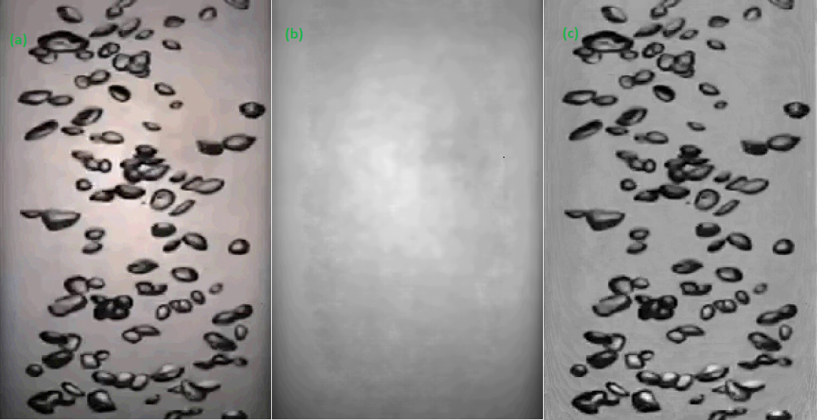
Hình 2.5 (a) Ảnh gốc (b) Flat Frame (c) Ảnh sau hiệu chỉnh
Mặc dù phương pháp trung vị loại bỏ phần lớn các đối tượng động, ảnh nền tái tạo vẫn tồn tại các nhiễu tàn dư dạng bóng ma. Nguyên nhân là do tại một số khu vực, mật độ bọt khí quá dày hoặc tốc độ di chuyển chậm khiến giá trị thống kê trung vị bị sai lệch, không thể tách lọc hoàn toàn thông tin nền. Để xử lý triệt để các nhiễu cấu trúc này, nghiên cứu đã tiến hành khảo sát so sánh hai phương pháp làm trơn hậu kỳ: bộ lọc Gaussian và chiến lược Downsampling-Upsampling.
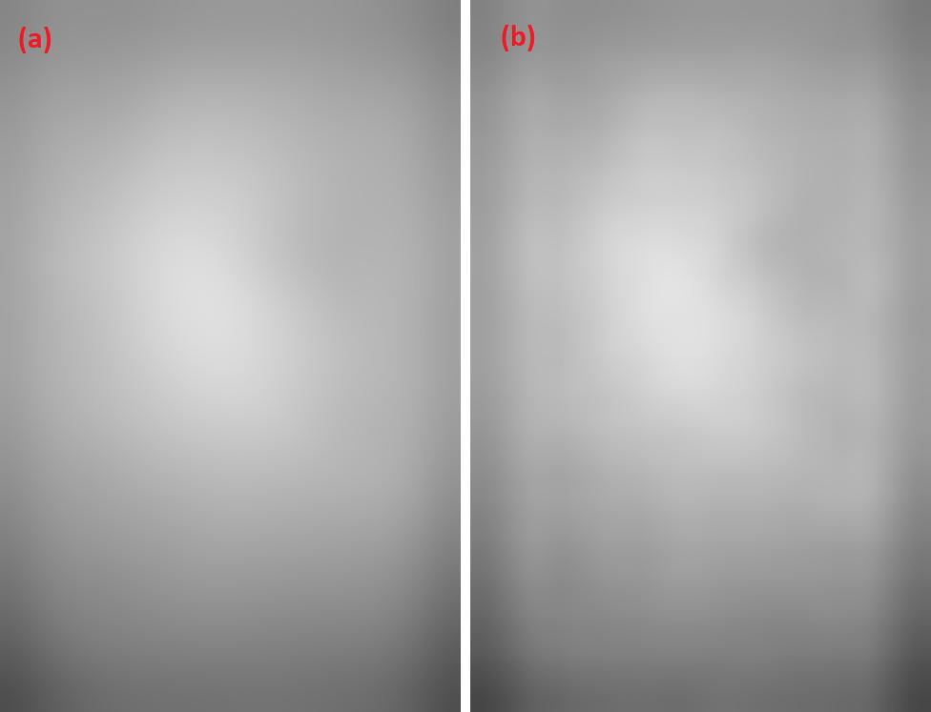
Hình 2.6 Làm trơn ảnh trường phẳng nhân tạo
(a) Gausian (b) Downsampling-Upsampling
Kết quả thực nghiệm cho thấy bộ lọc Gaussian không mang lại hiệu quả tối ưu; do bản chất của phép tích chập, phương pháp này chỉ phân tán năng lượng của vết nhiễu sang các vùng lân cận, làm nhòe biên thay vì loại bỏ chúng. Ngược lại, kỹ thuật Downsampling - Upsampling chứng minh sự vượt trội nhờ khả năng lọc tần số không gian. Bằng cách giảm kích thước ảnh xuống hệ số $k=30$, các chi tiết nhiễu nhỏ bị triệt tiêu hoàn toàn do nằm dưới giới hạn lấy mẫu. Khi phóng to trở lại kích thước gốc, bức ảnh thu được là một trường sáng lý tưởng, bảo toàn trọn vẹn mô hình phân bố ánh sáng toàn cục mượt mà và loại bỏ hoàn toàn các sai số cục bộ.
Sau khi tái tạo thành công bản đồ chiếu sáng nền $I_{flat}$ , quy trình tiến hành bước hiệu chỉnh quang học cuối cùng. Để đảm bảo tính bảo toàn dải động và độ tương phản tự nhiên của ảnh, phép toán chuẩn hóa không chỉ dừng lại ở việc chia tỷ lệ đơn thuần mà còn được chuẩn hóa lại theo cường độ trung bình toàn cục. Công thức hiệu chỉnh được định nghĩa như sau:
$$I_{clean\left(x,y\right)}=\text{clip}\left(\frac{I_{raw\left(x,y\right)}}{I_{flat\left(x,y\right)}}\right)×μ_{falt}, 0, 255)$$
Trong đó, $μ_{flat}$là giá trị cường độ trung bình của bản đồ nền. Việc nhân lại với hệ số $μ_{flat}$đóng vai trò thiết yếu trong việc duy trì mức năng lượng sáng tương đương với ảnh gốc, ngăn chặn hiện tượng ảnh bị sụt giảm độ sáng đột ngột sau phép chia.Về mặt kỹ thuật, giải thuật cũng tích hợp cơ chế đảm bảo tính ổn định số học. Các điểm ảnh có giá trị bằng 0 trong bản đồ nền – nguyên nhân tiềm tàng gây ra lỗi chia cho 0 – được thay thế bằng một hằng số cực nhỏ$(ϵ={10}^{-4})$.

Xây dựng các tập dữ liệu huấn luyện
Trên cơ sở các nguồn dữ liệu thô và kỹ thuật tiền xử lý đã thiết lập, nghiên cứu tiến hành xây dựng hai tập dữ liệu chuyên biệt phục vụ cho từng giai đoạn huấn luyện cụ thể của mô hình

Tập dữ liệu huấn luyện StarDist
Để đảm bảo mô hình vừa có khả năng học các đặc trưng hình thái tổng quát, vừa thích nghi tốt với điều kiện biên của thí nghiệm, tập dữ liệu huấn luyện được xây dựng dựa trên chiến lược lai ghép.
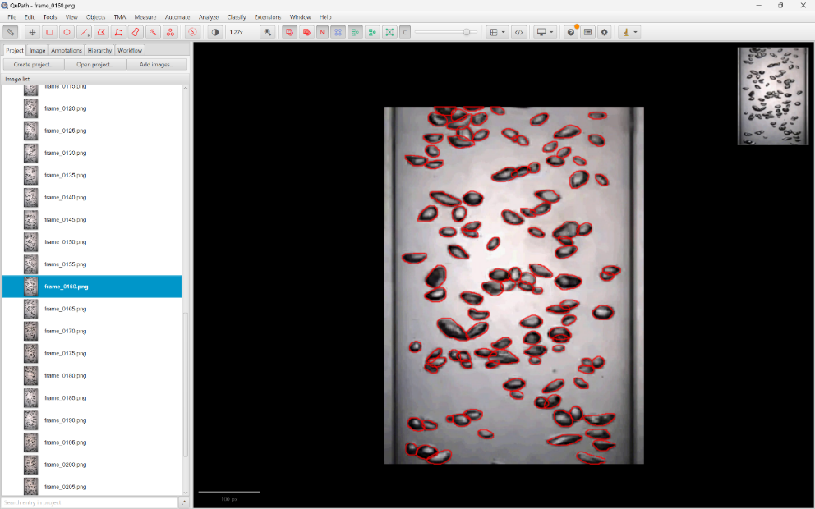
Hình 2.7 Giao diện gán nhãn bọt khí bằng công cụ QuPath
Thành phần dữ liệu bao gồm kho dữ liệu chuẩn Hessenkemper kết hợp với một phần dữ liệu thực nghiệm đã qua xử lý Flat-field tinh chỉnh cường độ sáng. Đối với phần dữ liệu thực nghiệm, nhóm nghiên cứu đã tuyển chọn 50 khung hình đại diện và thực hiện gán nhãn thủ công thông qua phần mềm chuyên dụng QuPath. Quy trình này được kiểm soát chặt chẽ nhằm tạo ra bộ "Ground Truth" có độ chính xác cao nhất, đặc biệt chú trọng xử lý các trường hợp khó như các bọt khí dính nhau hoặc có đường biên mờ nhạt do chuyển động nhanh.
Trước khi đưa vào huấn luyện, dữ liệu nhãn cần được kiểm tra và xử lý để đảm bảo tính nhất quán về mặt hình thái. Trong quá trình gán nhãn thủ công, các đối tượng bọt khí thường xuất hiện các lỗ hổng nhỏ bên trong vùng đối tượng do sai sót trong quá trình vẽ biên. Những lỗ hổng này không phản ánh đúng bản chất vật lý của bọt khí. Do đó, nghiên cứu áp dụng thuật toán lấp đầy lỗ hổng trên toàn bộ tập nhãn. Thuật toán này xác định các vùng background khép kín nằm hoàn toàn bên trong vùng foreground và gán lại giá trị của chúng thành đối tượng. Bước xử lý này đảm bảo tính toàn vẹn topo học cho các mask, ngăn ngừa việc mô hình học sai các đặc trưng rỗng bên trong bọt khí.
Để nâng cao khả năng khái quát hóa của mô hình và giảm thiểu nguy cơ quá khớp trên tập dữ liệu giới hạn, nghiên cứu áp dụng ba chiến lược tăng cường dữ liệu. Các chiến lược này tác động đồng thời lên cả không gian hình học và không gian màu sắc của ảnh
Chiến lược đầu tiên là biến đổi hình học $-$ Geometric Transformations. Dựa trên đặc tính bất biến quay của bọt khí, Nghiên cứu áp dụng các phép biến đổi không gian ngẫu nhiên bao gồm: hoán vị các trục và lật ảnh theo các chiều ngang$-$dọc với xác suất $p=0.5$. Các phép biến đổi này giúp mô hình học được các đặc trưng của bọt khí bất kể hướng chuyển động hay góc nhìn, làm phong phú đáng kể không gian mẫu về mặt hình dạng.
Chiến lược tiếp theo là biến đổi quang trắc $-$ Photomectric Distortions. Để tăng cường độ bền vững của mô hình trước các thay đổi về điều kiện chiếu sáng, cường độ pixel của ảnh đầu vào $I$ được biến đổi tuyến tính ngẫu nhiên theo công thức:
$$I_{aug}=αI+β$$
Trong đó, hệ số tương phản $α$ được lấy mẫu ngẫu nhiên trong khoảng $[0.6, 2.0]$ và độ lệch sáng $β$ trong khoảng $[-0.2, 0.2]$. Phép biến đổi này mô phỏng các dao động sáng thực tế có thể xảy ra trong môi trường công nghiệp.
Chiến lược cuối cùng là mô phỏng nhiễu cảm biến $-$ Noise Injection. Nhiễu Gaussian cộng được đưa vào ảnh để mô phỏng nhiễu hạt của cảm biến camera và tăng tính tráng kiện cho thuật toán:
$$I_{final}=I_{aug}+N\left(0, σ^{2}\right)$$
Với độ lệch chuẩn $σ$ được chọn ngẫu nhiên trong khoảng $\left[0, 0.02\right].$ Việc thêm nhiễu buộc mạng nơ-ron phải học cách trích xuất các đặc trưng hình dáng cốt lõi thay vì ghi nhớ các giá trị pixel nhiễu cụ thể.

Tập dữ liệu huấn luyện RDC
Một thách thức cố hữu trong bài toán phân tách đối tượng chồng lấp là sự thiếu hụt thông tin tham chiếu thực tế. Do đặc thù của kỹ thuật ghi hình 2D, việc thu thập dữ liệu đối chứng (Ground Truth) cho phần diện tích bị che khuất của bọt khí trong thực nghiệm là bất khả thi. Vì thế, việc huấn luyện mô hình RDC để "sửa lỗi" khuyết thiếu không thể dựa vào dữ liệu thực nghiệm. Để giải quyết vấn đề này, nghiên cứu đề xuất phương pháp sinh dữ liệu giả lập nhằm dạy cho mô hình khả năng suy diễn hình dạng gồm 3 giai đoạn.
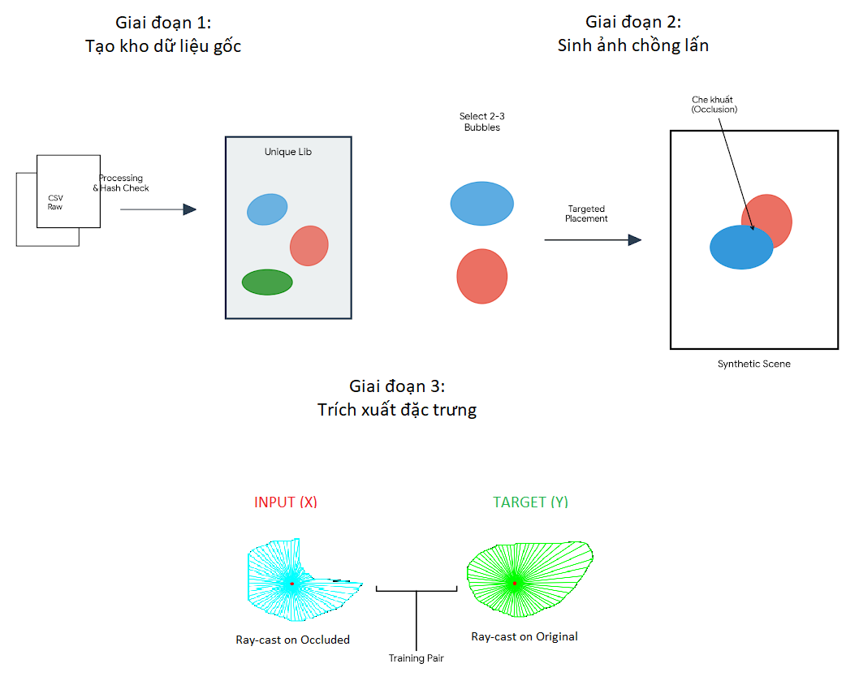
Hình 2.8 Các giai đoạn tạo dữ liệu tổng hợp RDC
Giai đoạn đầu tiên tập trung vào việc chuẩn hóa và làm sạch nguồn dữ liệu nguyên liệu. Từ các tệp tọa độ đường biên thực nghiệm, hệ thống chuyển đổi chúng thành các mặt nạ nhị phân kích thước tiêu chuẩn 256×256 pixel, kết quả thu được 13907 ảnh bọt khí đươn lẻ. Để đảm bảo tính toàn vẹn hình học, thuật toán lấp đầy được áp dụng nhằm loại bỏ các lỗ hổng bên trong đối tượng. Sau đó, một cơ chế lọc trùng lặp nghiêm ngặt sử dụng hàm băm MD5 được triển khai để quét toàn bộ kho dữ liệu, loại bỏ hàng nghìn mẫu dư thừa và chỉ giữ lại các biến thể hình thái bọt khí duy nhất. Kết quả của bước này là việc thiết lập được một thư viện gồm 9.263 “bọt khí sạch” không trùng lặp, đóng vai trò là kho nguyên liệu cơ sở cho quá trình ghép nối tiếp theo.
Giai đoạn thứ hai là quá trình sinh ảnh chồng lấp nhân tạo, nơi các tình huống che khuất phức tạp được mô phỏng lại. Thay vì phân bố ngẫu nhiên hoàn toàn, thuật toán áp dụng chiến lược "đặt mục tiêu" (Targeted Placement). Cụ thể, hệ thống chọn ngẫu nhiên từ 2 đến 3 bọt khí từ thư viện, sắp xếp chúng theo thứ tự diện tích giảm dần để mô phỏng hiệu ứng chiều sâu lớp. Sau khi bọt khí đầu tiên được đặt vào khung hình, các bọt khí tiếp theo được lập trình để ưu tiên xuất hiện tại tọa độ của các bọt trước đó, cưỡng bức tạo ra sự chồng lấp vật lý. Để đảm bảo dữ liệu sinh ra có giá trị huấn luyện cao, các ràng buộc hình học được kiểm soát chặt chẽ: bất kỳ bọt khí nào có tỷ lệ hiển thị dưới 10% sẽ bị loại bỏ để tránh nhiễu, đồng thời hệ thống cũng ưu tiên giữ lại các mẫu có độ che khuất đáng kể thay vì các mẫu nằm quá tách biệt. Qua giai đoạn này, nghiên cứu đã tổng hợp được 60.000 bức ảnh bọt khí chồng lấn
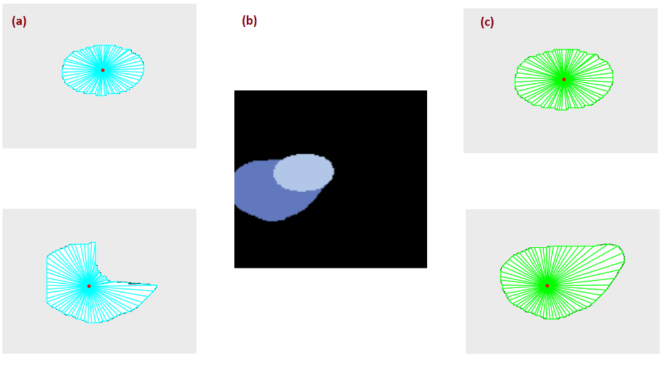
Hình 2.9 (a) Input RDC, (b) Ảnh tổng hợp chồng bọt ngẫu nhiêu (c) Ouput RDC
Giai đoạn cuối cùng là trích xuất đặc trưng và đóng gói dữ liệu huấn luyện. Hình ảnh giả lập sau khi tạo được đưa qua thuật toán phát tia (ray-casting) tương tự cơ chế của StarDist với 64 tia quét từ tâm hình học. Đối với đầu vào (Input), vector khoảng cách được tính toán trực tiếp trên phần hình dạng bị méo mó/khuyết thiếu trong ảnh chồng lấp. Đối với nhãn mục tiêu (Target), hệ thống truy xuất lại hình ảnh gốc nguyên vẹn tương ứng từ thư viện, thực hiện căn chỉnh tâm chính xác tuyệt đối với phần bị che khuất và tính toán vector khoảng cách lý tưởng. Quá trình này tạo ra các cặp dữ liệu ánh xạ chính xác giữa "hình dạng quan sát được" và "hình dạng thực tế". Kết quả cuối cùng là tập dữ liệu gồm 145.244 cặp mẫu vector đặc trưng được chuẩn hóa về đơn vị vật lý, sẵn sàng cho việc huấn luyện mô hình hồi quy.
Lợi thế lớn nhất của phương pháp tổng hợp này là khả năng xác định phân đoạn lý tưởng. Do thông tin của từng lớp ảnh thành phần được bảo toàn trong quá trình sinh tạo, nghiên cứu có thể truy xuất chính xác biên dạng nguyên bản của từng đối tượng ngay cả tại các vùng giao thoa phức tạp. Điều này cung cấp nhãn dữ liệu sạch tuyệt đối, khắc phục hoàn toàn sai số thường gặp khi gán nhãn thủ công trên ảnh thực tế.

Thiết kế và huấn luyện các mô hình thành phần

Xây dựng mô hình StarDist
Hạng mục (Category) | Tham số (Parameter) | Giá trị (Value) | Ghi chú (Note)
Kiến trúc (Model) | Backbone | U-Net | Mạng tích chập đối xứng
 | Input Shape | (256, 256, 1) hoặc (512, 512, 1) | Ảnh grayscale, kích thước patch
 | Output Channels | 65 | 64 rays + 1 probability map
 | U-Net Depth | 3 | Số tầng encoder/decoder
 | Filter Base | 32 | Số bộ lọc cơ bản, tăng dần theo tầng
 | Convolutions per Depth | 2 | Số lớp tích chập mỗi tầng
 | Kernel Size | (3, 3) | Kích thước kernel tích chập
 | Pooling | (2, 2) | Kích thước max pooling
 | Activation | ReLU | Hàm kích hoạt
 | Conv After U-Net | 128 filters | Lớp tích chập cuối cùng
 | Grid | (4, 4) | Cấu hình chia ảnh xử lý song song
 | Rays (n_rays) | 64 | Số tia mô tả hình dạng
 | Train Patch Size | (256, 256) | Kích thước patch huấn luyện
 | Train Shape Completion | True / False | Hoàn thiện hình dạng khi huấn luyện
Huấn luyện (Training) | Optimizer | Adam | Thuật toán tối ưu hóa
 | Learning Rate (η) | 3 × 10⁻⁴ (0.0003) | Tốc độ học khởi tạo
 | Loss Function | Combined Loss | Probability (BCE) + Distance (MAE)
 | Loss Weights | [1.0, 0.2] | Trọng số cho prob và dist loss
 | Distance Loss Type | Mean Absolute Error (MAE) | Hàm mất mát khoảng cách
 | Batch Size | 4 | Số mẫu mỗi lần cập nhật trọng số
 | Epochs | 600 | Số vòng lặp huấn luyện tối đa
 | Steps per Epoch | 100 | Số batch mỗi epoch
 | Background Regularization | 1 × 10⁻⁴ (0.0001) | Regularization cho nền
 | Foreground Only | 0.9 | Tập trung vào vùng đối tượng
Dữ liệu (Data) | Training Set | ~80% tổng số ảnh | Tỷ lệ train/validation = 80/20
 | Validation Set | ~20% tổng số ảnh | Dùng đánh giá và tối ưu ngưỡng
 | Data Augmentation | Flip, Rotate, Intensity, Noise | Tăng cường dữ liệu
 | Normalization | Percentile (1%, 99.8%) | Chuẩn hóa giá trị pixel
Callbacks | EarlyStopping | Patience = 50, Min Delta = 0.001 | Dừng sớm khi không cải thiện
 | ReduceLROnPlateau | Factor = 0.5, Patience = 20 | Giảm learning rate khi chững
 | ModelCheckpoint | Save best only = True | Lưu mô hình tốt nhất
 | CSVLogger | Enabled | Ghi log huấn luyện ra file CSV
def trainModel(model, monitor_metric, monitor_mode,X_val,Y_val ):
# Chuẩn bị model cho training để có thể thêm callbacks tùy chỉnh
model.prepare_for_training()

# Khởi tạo EarlyStopping callback
early_stopping = EarlyStopping(
monitor=monitor_metric,
mode=monitor_mode,
min_delta=0.001,
patience=50,
restore_best_weights=True,
verbose=1
)
print(f"✓ Đã cấu hình EarlyStopping: Monitor '{monitor_metric}' (Mode: {monitor_mode})")

# 2. Logging: Lưu log history vào CSV
csv_logger = CSVLogger(os.path.join(LOG_DIR, 'training_log.csv'), append=True)

# Thêm vào danh sách callbacks của model
model.callbacks = [cb for cb in model.callbacks if not isinstance(cb, (EarlyStopping, CSVLogger))]
model.callbacks.append(early_stopping)
model.callbacks.append(csv_logger)

print("✓ Đã cập nhật Callbacks cho Model")

# Huấn luyện model
history = model.train(
X_trn, Y_trn,
epochs=EPOCHS,
validation_data=(X_val, Y_val),
augmenter=augmenter
)

print("\n✓ Huấn luyện hoàn tất!")
return model, history

Xây dựng mô hình RDC
Hạng mục (Category) | Tham số (Parameter) | Giá trị (Value) | Ghi chú (Note)
Kiến trúc (Model) | Input Layer | (64,) | Vector khoảng cách hướng tâm
 | Hidden Layers | 3 × [Dense(64) + ReLU] | 3 lớp ẩn, 64 nút mỗi lớp
 | Output Layer | Dense(64) + Linear | Đầu ra dự đoán biến dạng
 | Total Parameters | 16,640 | Tổng số tham số cần học
Huấn luyện (Training) | Optimizer | Adam | β₁ = 0.9, β₂ = 0.999
 | Learning Rate (η) | 1×10⁻⁴ (0.0001) | Tốc độ học khởi tạo
 | Loss Function | Mean Squared Error (MSE) | Hàm mất mát bình phương trung bình
 | Batch Size | 1400 | Số mẫu mỗi lần cập nhật trọng số
 | Epochs | 1000 | Số vòng lặp huấn luyện tối đa
Dữ liệu (Data) | Training Set | ~116,000 samples | 80% tổng dữ liệu
 | Validation Set | ~29,000 samples | 20% tổng dữ liệu
Callbacks | EarlyStopping | Patience = 100 | Dừng sớm nếu không cải thiện
 | ReduceLROnPlateau | Factor = 0.5, Patience = 20 | Giảm learning rate khi chững
 | ModelCheckpoint | Save best only = True | Chỉ lưu mô hình tốt nhất

def build_rdc_model(input_dim, hidden_dim, output_dim, num_hidden_layers, learning_rate):
print("Building RDC Model...")
model = models.Sequential()

# Input Layer
model.add(layers.InputLayer(input_shape=(input_dim,)))

# Hidden Layers
for _ in range(num_hidden_layers):
model.add(layers.Dense(hidden_dim, activation='relu'))

# Output Layer
model.add(layers.Dense(output_dim))

# Compile
optimizer = optimizers.Adam(learning_rate=learning_rate)
model.compile(optimizer=optimizer, loss='mse', metrics=['mae'])

model.summary()
return model

THỰC NGHIỆM VÀ MINH HỌA

Kết quả thực nghiệm và đánh giá

Thiết lập thực nghiệm
Để đánh giá hiệu quả của các mô hình trong bài toán nhận dạng bọt khí chồng lấn, thực nghiệm được triển khai trên hệ thống tính toán với cấu hình phần cứng và môi trường phần mềm cụ thể như sau.
- Cấu hình phần cứng
Do sự khác biệt về yêu cầu tài nguyên, hai mô hình được huấn luyện trên hai nền tảng phần cứng riêng biệt:
Thành phần | RDC | StarDist
Môi trường | Local | Cloud – Kaggle
CPU | Intel® Core™ i7-12700H | Intel® Xeon® (2.00GHz)
GPU | Không sử dụng | 2 x NVIDIA Tesla T4
RAM | 32GB | ~13GB – 25 GB
Bảng 4. Cấu hình phần cứng thực nghiệm
- Môi trường phần mềm và thư viện
Đối với mô hình StarDist, sự đồng bộ giữa phiên bản thư viện và trình điều khiển GPU (CUDA) là yếu tố then chốt. Môi trường được thiết lập cố định với các phiên bản cụ thể tại Bảng 3.3 để đảm bảo khả năng tái lập kết quả.
Nhóm chức năng | Thư viện | Phiên bản | Vai trò trong nghiên cứu
Lõi huấn luyện | TensorFlow | 2.4.0 | Nền tảng tính toán tensor, thực hiện lan truyền ngược
 | Keras | 2.4.3 | API xây dựng kiến trúc mạng CNN và quan lý luồng huấn luyện
 | StarDist | 0.7.3 | Cung cấp lớp định nghĩa mô hình (StarDist2D) và hàm loss chuyên biệt
Xử lý dữ liệu | Scikit-image | 0.18.3 | Đọc ảnh
 | Pillow | 8.3.2 | Thao tác chuyển đổi và định dạng ảnh cơ bản
 | NumPy | 1.20.0 | Tính toán ma trận ảnh, chuẩn bị dữ liệu đầu vào cho mạng CNN
Công cụ hỗ trợ | Matplotlib | 3.4.3 | Trực quan hóa kết quả, vẽ các biểu đồ
Bảng 5. Danh sách các thư viện và phiên bản sử dụng mô hình StarDist
Mô hình RDC sử dụng các thư viện tính toán cơ bản, tập trung vào xử lý mảng và hình học giải tích, không yêu cầu các thư viện tăng tốc phần cứng chuyên sâu.
Thư viện | Vai trò
TensorFlow | Sử dụng API keras.models cơ bản để xây dựng mạng nơ ron hồi quy đơn giản.
NumPy | Thực hiện các tính toán vector hóa, xử lý mảng tọa độ, tính diện tích đa giác
Pandas | Quản lý dữ đầu vào và lưu trữ kếtt quả dưới dạng bảng
Matplotib | Vẽ biểu đồ.
Bảng 6. Danh sách các thư viện sử dụng mô hình RDC

Đánh giá kết quả thực nghiệm

Kết quả thực nghiệm mô hình StarDist
Để đảm bảo mô hình có khả năng hoạt động chính xác trong môi trường công nghiệp thực tế (vốn chứa nhiều nhiễu và biến động ánh sáng), nghiên cứu đã tiến hành các thực nghiệm so sánh trên các chiến lược phân bố dữ liệu huấn luyện khác nhau. Mục tiêu cốt lõi là xác định được tập dữ liệu tối ưu hóa.
Từ nguồn dữ liệu chuẩn $\left(D_{std}\right)$ gồm 400 ảnh đặc trưng bởi nền sạch, độ tương phản cao cùng với nguồn dữ liệu thực nghiệm gồm 50 ảnh gốc $\left(D_{real}\right)$ và 50 ành đã qua xử lý FFC ($D_{ffc}$) nghiên cứu đã thực hiện 4 kịch bản khảo sst được tóm tắt tại bảng 3.4
Bảng 3.4. Tổng hợp các kich bản thựcnghiệm và đánh giá sơ bộ
Kịch bản | Thành phần dữ liệu huấn luyện | Kết quả quan sát trên tập dữ liệu thực tế | Phân tích nguyên nhân
K1 | $$D_{std}$$ | Thấp | Lệch miền dữ liệu: Mô hình bị quá khớp với các đặc trưng lý tưởng của ảnh chuẩn, thất bại khi gặp nhiễu hoặc ảnh có chất lượng thấp
K2 | $$D_real$$ | Thấp | Thiếu hụt dữ liệu: số lượng 50 ảnh không đủ để mạng CNN hội tụ và tổng quát hóa đặc trưng.
K3 | $$D_{std}+D_{real}$$ | Trung bình | Mất cân bằng dữ liệu: tỉ lệ 8-1 khiến quá trình học bị chi phối bởi các đặc trưng của ảnh cuẩn. Các đặc trưng quan trọng của ảnh thực thế bị lu mờ
K4 | 50% $D_{std}+D_{real}+D_{ffc}$ | Cao | Cân bằng và đa dạn hóa: Chién lược chọn lọc giúp

Chiến lược tối ưu hóa tại Kịch bản 4: Nhận thấy hạn chế của các phương pháp trộn dữ liệu ngẫu nhiên, nghiên cứu đề xuất chiến lược "Phối trộn có chọn lọc". Thay vì sử dụng toàn bộ 400 ảnh chuẩn, nghiên cứu chỉ trích xuất 100 ảnh có đặc trưng hình học đa dạng (loại bỏ các ảnh có bọt khí quá tròn đều). Tập dữ liệu này được kết hợp với 50 ảnh thực nghiệm (chứa thông tin lỗi/nhiễu) và 50 ảnh FFC (chứa thông tin nền chuẩn). Kết quả cho thấy mô hình K4 đạt được sự cân bằng tốt nhất giữa khả năng nhận diện hình dáng và khả năng chống nhiễu.
Dựa trên mô hình tối ưu (Kịch bản 4), hiệu năng được đánh giá chi tiết trên tập kiểm thử độc lập tại ngưỡng giao thoa (IoU) khác nhau thông qua bộ chỉ số.
- Ảnh hưởng của ngưỡng IoU đến hiệu năng
Hình x thể hiện sự biến đổi của các metrics theo ngưỡng IoU từ 0.1 đến 0.9. Kết quả cho thấy mô hình duy trì hiệu năng cao trong khoảng ngưỡng rộng từ 0.1 đến 0.6, với precision và recall đều đạt ≥ 0.96. Độ chính xác tổng thể (accuracy) ổn định ở mức ~0.95 trong cùng khoảng ngưỡng này, cho thấy khả năng phân loại đáng tin cậy của mô hình.
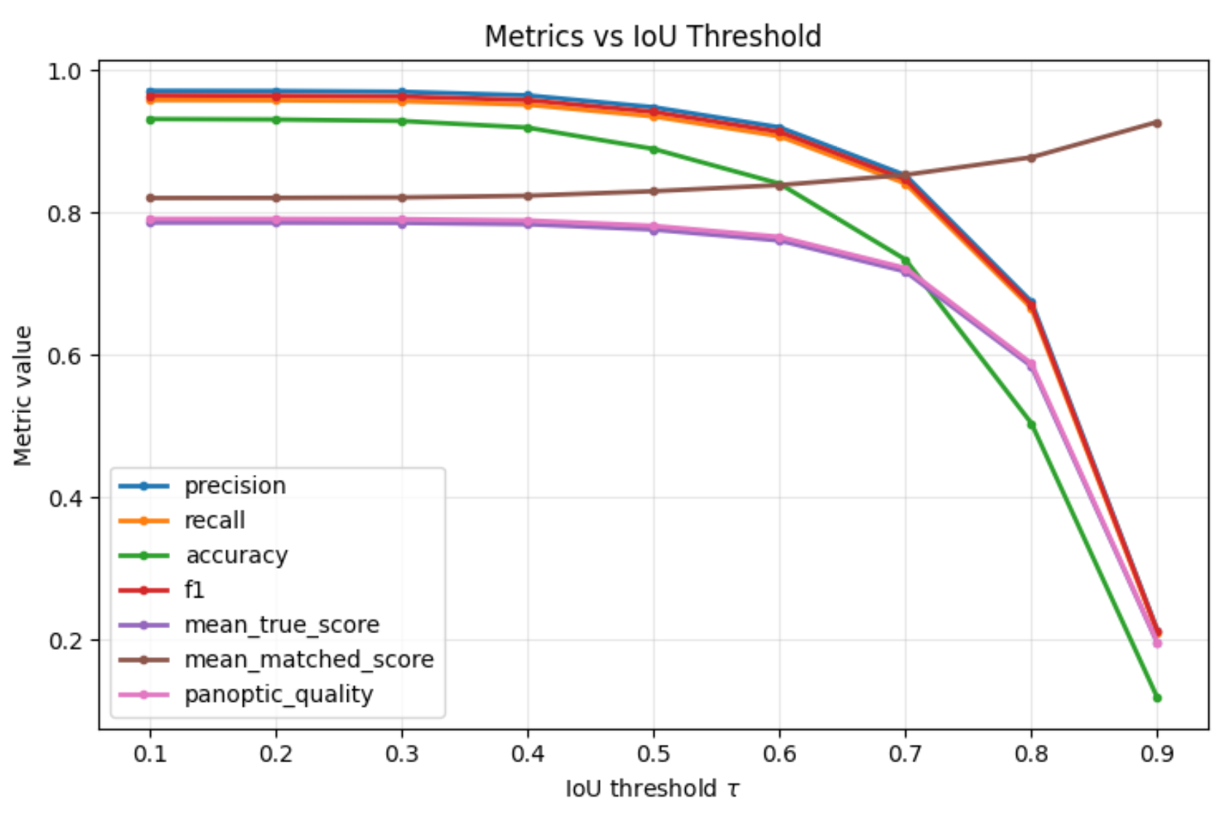
Hình 3.1 Sự biến thiên các chỉ số đánh giá của StarDist theo ngưỡng IoU.
F1-score, biến thiên quanh mức 0.82, phản ánh sự cân bằng giữa precision và recall ở mức khá tốt. Tuy nhiên, tại ngưỡng IoU = 0.8, quan sát được sự suy giảm đột ngột của toàn bộ các metrics, với precision, recall và F1 đều giảm xuống dưới 0.3. Điều này chỉ ra rằng mô hình gặp khó khăn đáng kể khi yêu cầu mức độ overlap rất cao (>80%) giữa prediction và ground truth.
Một điểm đáng chú ý là chỉ số mean_matched_score tăng dần từ 0.82 lên 0.93 khi ngưỡng IoU tăng. Xu hướng này cho thấy rằng các detections được xác nhận là đúng (matched) ở ngưỡng cao có chất lượng segmentation trung bình tốt hơn, mặc dù tổng số lượng matched detections giảm đi đáng kể. Điều này phù hợp với logic rằng chỉ những predictions có chất lượng cao nhất mới vượt qua được tiêu chí khớp nghiêm ngặt.
Chỉ số panoptic_quality duy trì ổn định ở mức ~0.77-0.78 trong khoảng ngưỡng 0.1-0.5, sau đó giảm dần và giảm mạnh khi IoU > 0.7, cho thấy sự phù hợp của mô hình với yêu cầu segmentation ở mức độ vừa phải.
Hình 3.2 cung cấp cái nhìn định lượng về sự phân bố các loại detection. Trong vùng ngưỡng tối ưu (IoU 0.1-0.7), số lượng TP duy trì ổn định ở mức ~2700, trong khi FP và FN đều duy trì ở mức thấp (<200), tương đương với tỷ lệ lỗi khoảng 6.9%.
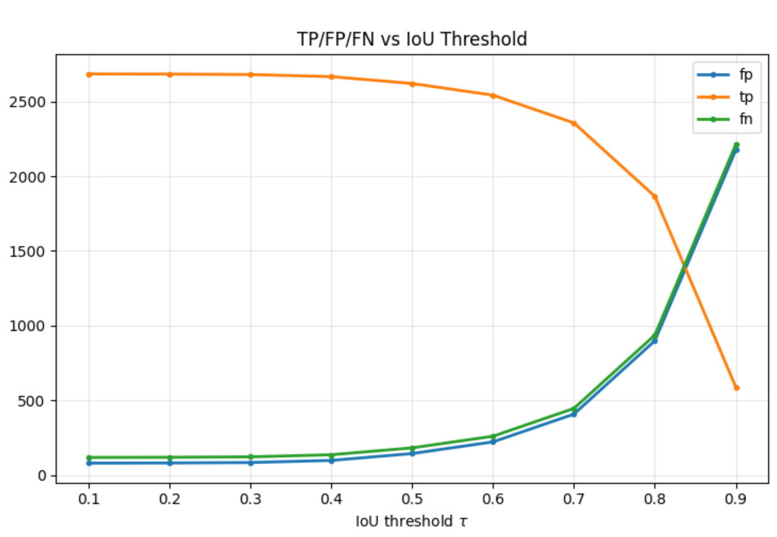
Hình 3.2 Tương quan giữa số lượng phát hiện đúng (TP) và sai sót (FP, FN) khi thay đổi ngưỡng đánh giá $τ$
Tại ngưỡng IoU = 0.85, xảy ra sự thay đổi đáng kể trong phân bố: số lượng TP giảm mạnh xuống còn ~600 (giảm 77.8%), trong khi cả FP và FN đều tăng vọt lên ~2200. Hiện tượng này có thể được giải thích như sau: khi áp dụng tiêu chí matching nghiêm ngặt hơn, nhiều detections ban đầu được coi là correct predictions (do có IoU đủ cao ở ngưỡng thấp hơn) giờ bị phân loại lại. Cụ thể:
- Một số predictions có IoU trong khoảng 0.7-0.85 giờ bị coi là FP
- Các ground truth objects tương ứng không được match nữa, trở thành FN
Sự tăng đồng thời và tương đương của FP và FN (~2200 cho cả hai) xác nhận giả thuyết này, cho thấy đây chủ yếu là vấn đề về re-classification thay vì lỗi detection hoàn toàn.
- Động học quá trình huấn luyện
Hình 3.3 thể hiện quá trình tối ưu hóa mô hình qua 500 epochs. Total loss (biểu đồ trên) cho thấy ba giai đoạn học tập rõ rệt:
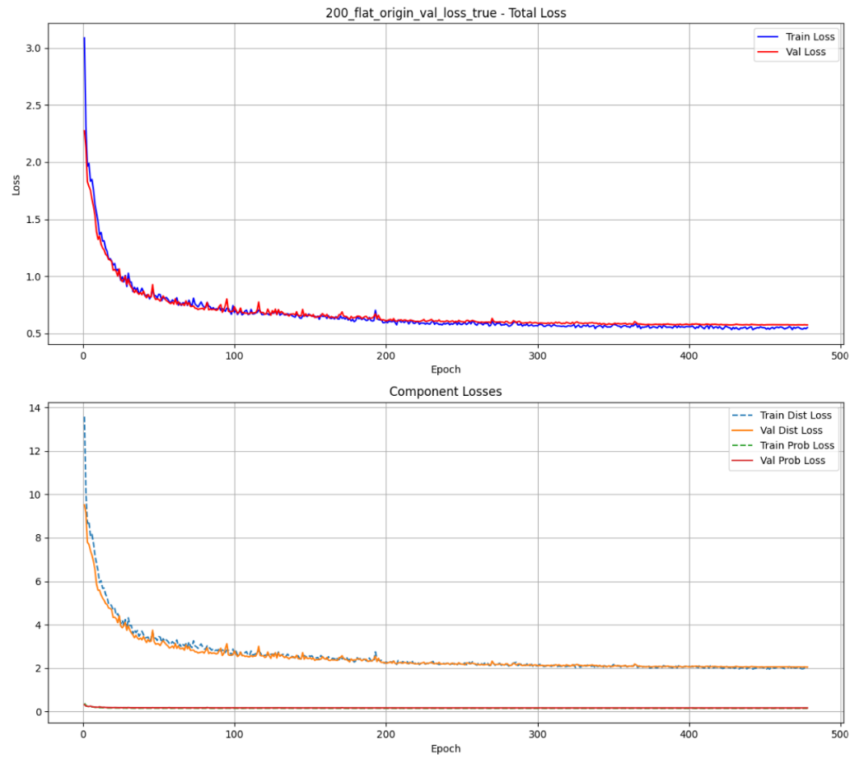
Hình 3.3. Biểu đồ các thành phần hàm mất mát
Giai đoạn I (0-50 epochs): Total loss giảm nhanh từ ~3.0 xuống ~0.6, giảm 80% chỉ trong 10% thời gian huấn luyện tổng thể. Tốc độ giảm nhanh này cho thấy mô hình học được các features cơ bản một cách hiệu quả trong giai đoạn đầu.
Giai đoạn II (50-150 epochs): Loss tiếp tục giảm với tốc độ chậm hơn từ ~0.6 xuống ~0.55, phản ánh quá trình fine-tuning và tối ưu hóa chi tiết.
Giai đoạn III (150-500 epochs): Loss hội tụ và dao động ổn định quanh mức 0.5-0.6. Đặc biệt quan trọng, đường cong train loss và validation loss gần như trùng khớp hoàn toàn trong suốt quá trình huấn luyện, chứng tỏ không có hiện tượng overfitting. Điều này là dấu hiệu tích cực cho thấy mô hình có khả năng tổng quát hóa (generalization) tốt trên dữ liệu chưa được quan sát trong quá trình huấn luyện.
Phân tích các thành phần của loss (biểu đồ giữa) cho thấy:
Distance Loss: Đây là thành phần chiếm ưu thế, giảm từ ~14 xuống ~2 và ổn định ở mức này. Distance loss phản ánh độ chính xác trong việc dự đoán hình dạng của bọt khí thông qua các radial distances. Việc distance loss vẫn còn tương đối cao (~2) so với probability loss có thể được giải thích bởi:
- Tính không đồng nhất về hình dạng của bọt khí trong môi trường công nghiệp thực tế
- Biến dạng của bọt khí do tương tác với các bọt khác và môi trường xung quanh
- Độ phức tạp trong việc xác định chính xác biên của bọt khí khi có hiện tượng reflection hoặc refraction
Probability Loss: Duy trì ở mức rất thấp (~0.2-0.5) ngay từ giai đoạn đầu và ổn định trong suốt quá trình huấn luyện. Điều này cho thấy nhiệm vụ phân biệt foreground (bọt khí) và background tương đối đơn giản, có thể do sự khác biệt rõ rệt về đặc trưng visual giữa bọt khí và nền trong ảnh công nghiệp.
Sự trùng khớp cao giữa train và validation curves cho cả hai thành phần loss khẳng định lại tính robust của quá trình học.
3.2.2. Tiến triển của chỉ số IoU
Biểu đồ IoU (Hình 3.4) thể hiện chất lượng segmentation theo thời gian huấn luyện. IoU tăng nhanh từ 0.2 lên ~0.65 trong 50 epochs đầu, tương ứng với giai đoạn total loss giảm mạnh. Sau đó, IoU tiếp tục cải thiện với tốc độ chậm hơn, đạt plateau ở mức ~0.77-0.78 từ epoch 150 trở đi.
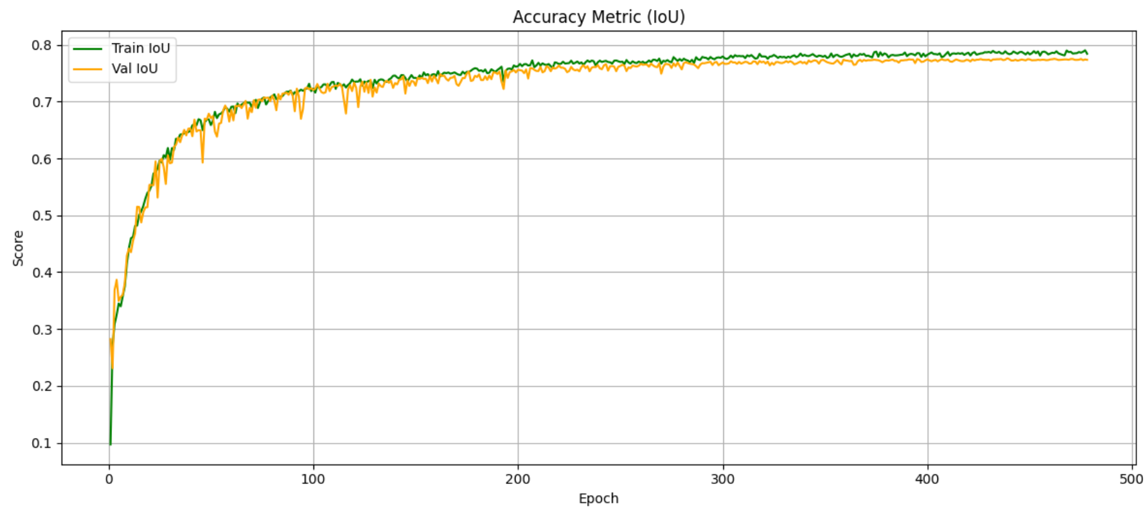
Hình 3.4 Biểu đồ IoU
Một quan sát quan trọng là sự trùng khớp gần như hoàn hảo giữa train IoU và validation IoU trong suốt quá trình huấn luyện, đặc biệt ở giai đoạn plateau. Điều này một lần nữa xác nhận khả năng tổng quát hóa của mô hình và cho thấy hiệu năng đạt được trên tập validation là đáng tin cậy.
Việc IoU đạt mức cao nhất ~0.78 và không cải thiện thêm sau epoch 150 mặc dù tiếp tục huấn luyện đến epoch 500 cho thấy mô hình đã đạt đến giới hạn capacity của architecture hiện tại với dữ liệu này. Điều này gợi ý rằng để đạt IoU cao hơn, có thể cần:
- Cải thiện chất lượng dữ liệu (annotations chính xác hơn, resolution cao hơn)
- Sử dụng architecture phức tạp hơn
- Điều chỉnh số lượng rays hoặc các hyperparameters khác của StarDist

Kết quả thực nghiệm mô hình RDC
Hiệu năng của mô hình RDC được đánh giá dựa trên khả năng giảm thiểu sai số dự đoán vector khoảng cách và độ chính xác trong việc tái tạo hình thái học của bọt khí. Kết quả định lượng chi tiết trên tập kiểm thử được tóm tắt tại Bảng 3.5.
Chỉ số đánh giá | Giá trị thực nghiệm | Ý nghĩa
Validation Loss | 0.0849 mm | Hàm mất mát đạt giá trị tối ưu, mô hình hội tụ tốt
MAE | 0.1428 mm | Sai số tuyệt đối trung bình trên mỗi tia dự đoán
Mean IoU | 85.43% | Độ trùng khớp diện tích giữa dự đoán và thực tế.
Smoothness Error | 0.0536 | Độ trơn của đường bao
Mean Max Error | 0.6393 mm | Sai số lớn nhất trung bình.
Bảng 7. Kết quả đánh giá hiệu năng mô hình RDC
Quá trình huấn luyện cho thấy mô hình đạt trạng thái ổn định với hàm mất mát trên tập kiểm thử giảm xuống 0.0849, tương ứng với sai số tuyệt đối trung bình (MAE) là 0.1428. Để đánh giá mức độ ảnh hưởng thực tế của sai số này, nghiên cứu đã đối chiếu với đặc điểm phân bố kích thước dữ liệu. Cụ thể, bán kính bọt khí trong tập mẫu biến thiên từ 0.2480 đến 9.8580 mm, với giá trị trung bình là 1.8289 mm. Như vậy, tỷ lệ sai số tương đối (MAE so với bán kính trung bình) chiếm khoảng 7.81%. Kết quả này cho thấy mô hình nắm bắt tốt cấu trúc hình học tổng thể, tuy nhiên mức sai số tuyệt đối 0.1428 có thể gây ra tỷ lệ lệch đáng kể đối với các đối tượng có kích thước quá nhỏ (xấp xỉ ngưỡng min 0.2480).
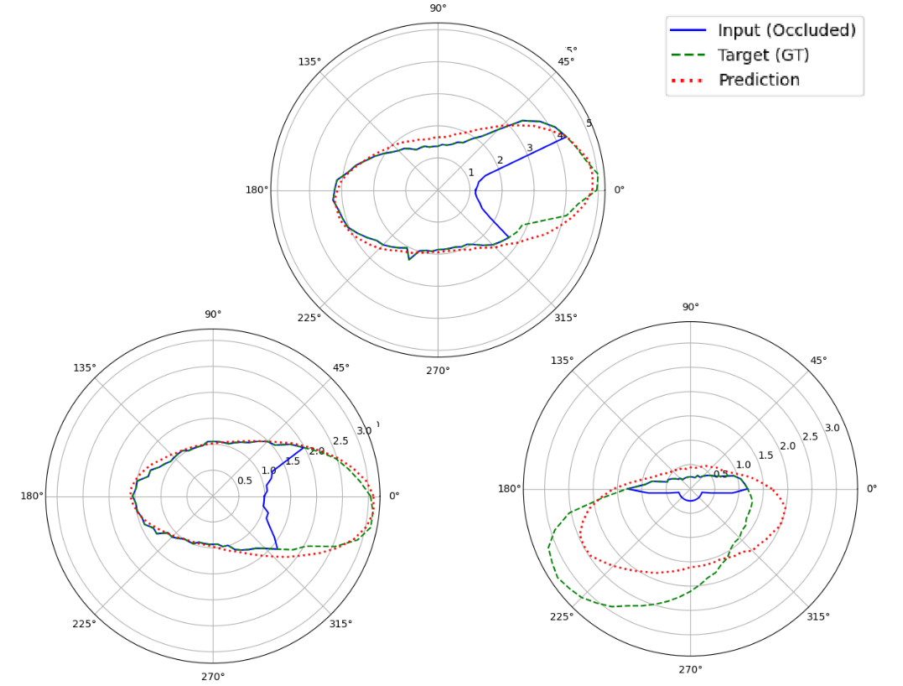
Hình 3.5 So khớp kết quả dự đoán với mục tiêu
Về khả năng tái tạo hình dạng, chỉ số Mean IoU đạt 85.43%, phản ánh mức độ trùng khớp khả quan giữa vùng dự đoán và nhãn thực tế, đặc biệt trong bối cảnh giải quyết bài toán các đối tượng chồng lấn phức tạp. Đường bao tái tạo đảm bảo được độ liên tục với chỉ số độ trơn (Smoothness Error) thấp ở mức 0.0536, khắc phục được hiện tượng răng cưa thường gặp ở các phương pháp phân đoạn truyền thống. Mặc dù vậy, mô hình vẫn tồn tại hạn chế về độ chính xác cục bộ. Chỉ số sai số cực đại (Mean Max Error) ghi nhận ở mức 0.6393, cao gấp hơn 4 lần sai số trung bình. Điều này chỉ ra rằng tại các điểm có biến thiên hình học mạnh hoặc các góc nhọn, độ phân giải 64 tia chưa thể mô tả hoàn toàn chính xác biên dạng, dẫn đến các điểm lệch cục bộ lớn.
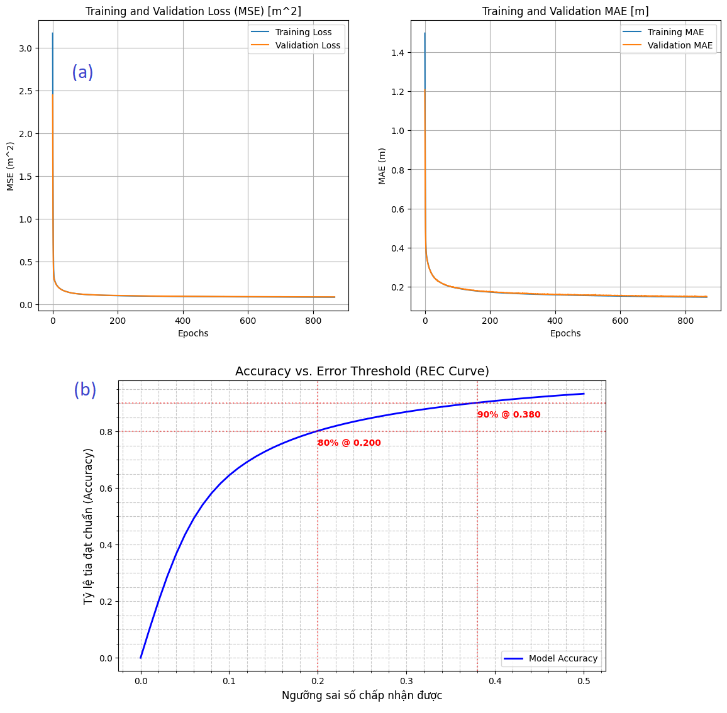
Hình 3.6 Phân tích trực quan hiệu năng mô hình RDC
(a) Quá trình hội tụ của hàm Loss và MAE; (b) Đường cong đặc trưng sai số (REC Curve).
Phân tích trực quan qua các đồ thị tại Hình 3.6 củng cố thêm nhận định về tính ổn định của mô hình. Đồ thị quá trình huấn luyện (Hình 3.6a) cho thấy khoảng cách giữa sai số trên tập huấn luyện và tập kiểm thử được duy trì ở mức thấp, minh chứng cho khả năng tổng quát hóa tốt. Cuối cùng, đường cong REC (Hình 3.6b) cho thấy mô hình hoạt động ổn định trên đa số các mẫu dữ liệu. Cụ thể, tại ngưỡng sai số thấp 0.20 mm, tỷ lệ tia đạt chuẩn đã đạt mức 80.18%, khi nới rộng ngưỡng sai số lên mức trung bình 0.30, độ chính xác đạt 86.89% và nhanh chóng vượt qua mốc 90% (cụ thể là 90.77%) tại ngưỡng sai số 0.40. Như vậy mô hình đáp ứng được yêu cầu của bài toán nhận dạng trong môi trường công nghiệp.

Xây dựng ứng dụng minh họa

Giới thiệu ứng dụng
Để minh chứng cho tính hiệu quả và khả thi của các phương pháp đề xuất (StarDist kết hợp RDC) trong thực tế, nghiên cứu này đã xây dựng một ứng dụng phần mềm minh họa. Mục tiêu chính của ứng dụng không phải là một sản phẩm thương mại hoàn chỉnh hay hệ thống điều khiển công nghiệp tích hợp sâu, mà là một công cụ trực quan hóa kết quả nghiên cứu.
Ứng dụng đóng vai trò như một môi trường kiểm thử, cho phép:
- Kiểm chứng khả năng thực thi: Chạy mô hình trên dữ liệu thực tế để đánh giá tốc độ và độ ổn định.
- Trực quan hóa kết quả định lượng: Biến các ma trận số liệu khô khan thành hình ảnh trực quan, giúp dễ dàng so sánh hiệu quả giữa các phương pháp.
- Minh họa quy trình xử lý: Thể hiện rõ ràng từng bước trong pipeline từ ảnh thô, qua bước Flat-field correction, đến kết quả phát hiện cuối cùng.
Các yêu cầu xây dựng ứng dụng tập trung vào tính chính xác của thuật toán và khả năng hiển thị chi tiết các đặc trưng hình học của bọt khí.

Phân tích và thiết kế ứng dụng

Đặc tả chức năng hệ thống
Các chức năng của hệ thống được tổ chức thành hai nhóm nghiệp vụ chính: xử lý dự đoán và trực quan hóa kết quả.
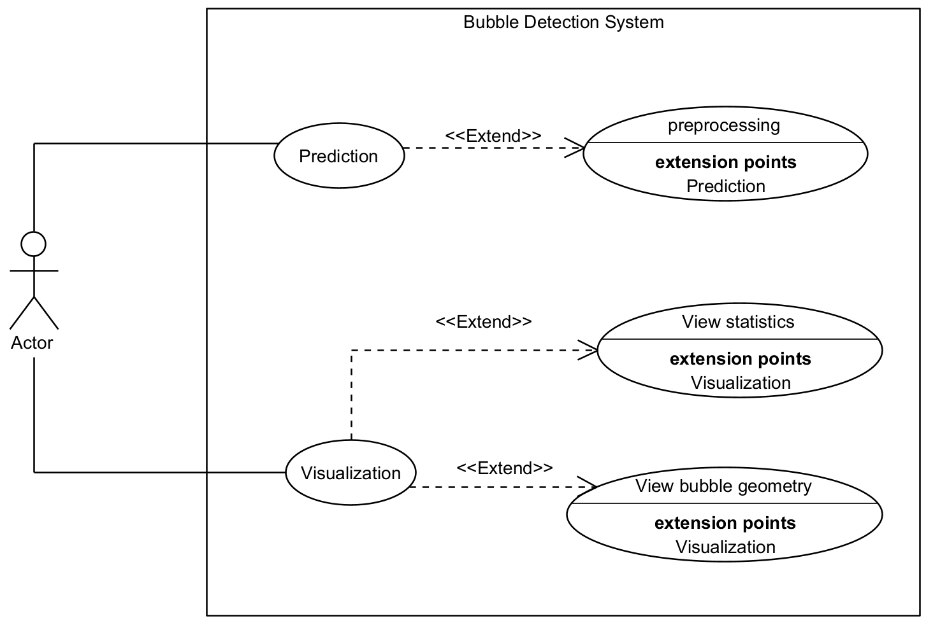
Hình 3.7 Usecase tổng quan ứng dụng
Đối với nhóm chức năng dự đoán, tác vụ trung tâm là Prediction, chịu trách nhiệm kích hoạt quy trình nhận dạng thông qua sự phối hợp tuần tự giữa mô hình StarDist và RDC để xác định vị trí và phân đoạn đối tượng. Chức năng này được mở rộng bởi Preprocessing, thực hiện tự động các bước chuẩn hóa kích thước và cường độ điểm ảnh nhằm đảm bảo tính tương thích với đầu vào của mạng nơ-ron trước khi quá trình tính toán bắt đầu.
Nhóm chức năng trực quan hóa tập trung vào việc minh thị kết quả phân đoạn thông qua Visualization, hỗ trợ người dùng đánh giá định tính bằng cách chồng lớp đường bao dự đoán lên ảnh gốc. Để phục vụ việc phân tích sâu hơn, hệ thống cung cấp các chức năng mở rộng như View statistics để tổng hợp các chỉ số định lượng (số lượng, kích thước trung bình) và View bubble geometry nhằm hiển thị chi tiết cấu trúc hình học (các tia dự đoán), giúp làm rõ cơ chế tái tạo hình dạng đối tượng của thuật toán.

Kiến trúc ứng dụng
Để đảm bảo tính module hóa, khả năng mở rộng và sự tách biệt rõ ràng giữa logic nghiệp vụ (Deep Learning) và giao diện tương tác, hệ thống phần mềm được thiết kế dựa trên kiến trúc mẫu MVVM (Model-View-ViewModel). Kiến trúc này cho phép tối ưu hóa quy trình bảo trì mã nguồn và kiểm thử độc lập các thành phần.
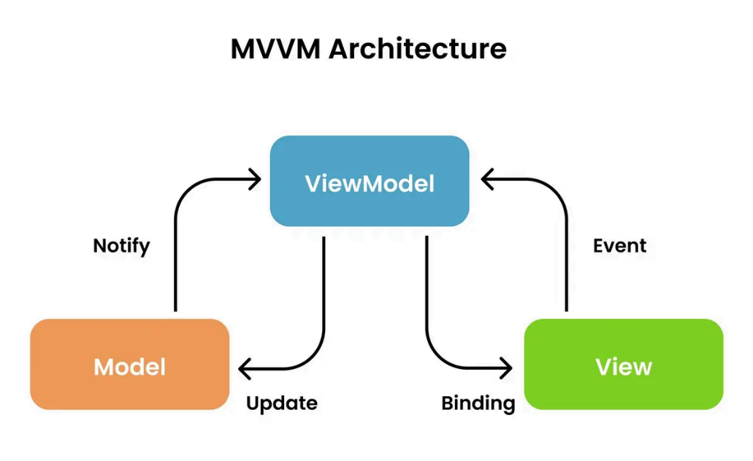
Hình 3.8 Kiến trúc MVVM
Thành phần cốt lõi đầu tiên là tầng Model, nơi đóng gói toàn bộ logic nghiệp vụ và các thuật toán xử lý dữ liệu. Trong phạm vi nghiên cứu này, tầng Model chịu trách nhiệm thiết lập cơ chế phối hợp tuần tự giữa hai mô hình học sâu thông qua lớp dịch vụ ModelService. Cụ thể, ảnh đầu vào ban đầu được xử lý bởi mạng StarDist để tạo ra bản đồ nhãn phân đoạn sơ bộ; kết quả này sau đó được chuyển tiếp làm tham số khởi tạo cho mô hình RDC để tinh chỉnh và tái tạo hình dạng các đối tượng bị che khuất. Việc trừu tượng hóa quy trình này giúp đảm bảo tính toàn vẹn của dữ liệu trong suốt đường ống xử lý và che giấu sự phức tạp của các thuật toán bên dưới đối với các tầng giao diện.
Đóng vai trò hiển thị và tương tác trực tiếp với người dùng là tầng View. Tầng này được thiết kế hoàn toàn thụ động, không chứa logic nghiệp vụ và được phân rã thành các thành phần độc lập nhằm tối ưu hóa khả năng tái sử dụng. Điểm đặc thù của tầng giao diện trong hệ thống này là khả năng trực quan hóa thuật toán thông qua thành phần Canvas. Thay vì chỉ hiển thị kết quả phân đoạn cuối cùng, hệ thống hỗ trợ minh thị hóa cơ chế hoạt động nội tại bằng cách vẽ lại các chùm tia (rays) từ tâm dự đoán đến biên đối tượng. Cách tiếp cận này giúp người sử dụng hiểu rõ bản chất hình học của mô hình StarDist và RDC dựa trên khoảng cách hướng tâm, một sự khác biệt căn bản so với phương pháp hộp bao truyền thống.
Kết nối giữa hai thành phần trên là tầng ViewModel, thực hiện cơ chế liên kết dữ liệu hai chiều (Two-way Data Binding). Để đảm bảo trải nghiệm người dùng mượt mà trong các tác vụ tính toán chuyên sâu, ViewModel quản lý việc thực thi các dịch vụ xử lý trên các luồng nền bất đồng bộ (background threads). Đồng thời, thông qua cơ chế quan sát các biến trạng thái của hệ thống sẽ tự động kích hoạt quá trình làm mới giao diện ngay khi tầng Model hoàn tất tính toán mà không yêu cầu sự can thiệp trực tiếp vào mã nguồn hiển thị.

Giao diện ứng dụng
- Giao diện Prediction
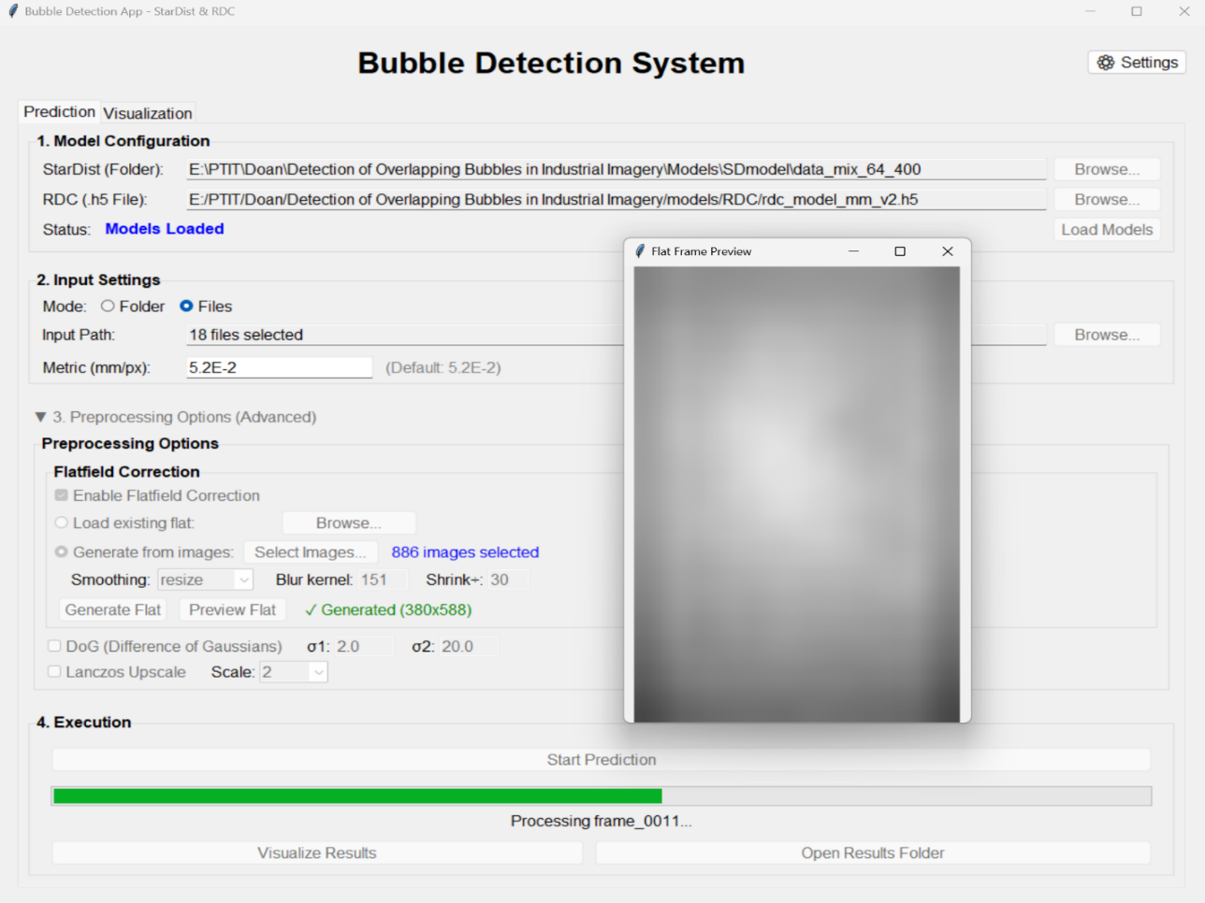
Hình 3.9 Giao diện prediction
- Giao diện Víualization
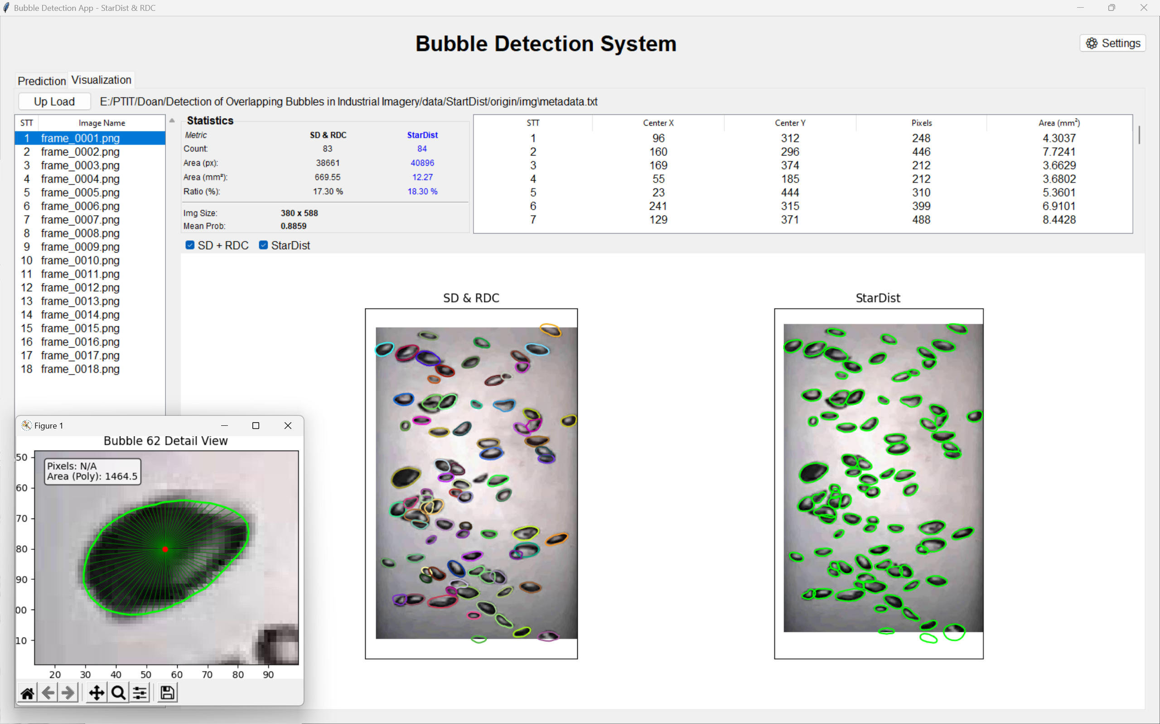
Hình 3.10 Giao diện visualization

KẾT LUẬN

Kết quả đạt được
Trong khuôn khổ đồ án này, nhóm nghiên cứu đã thực hiện một quy trình nghiên cứu toàn diện từ cơ sở lý thuyết, xây dựng dữ liệu, huấn luyện mô hình đến triển khai ứng dụng minh họa nhằm giải quyết bài toán nhận dạng đối tượng chồng lấn trên ảnh bọt khí công nghiệp. Các kết quả cụ thể đạt được bao gồm:
Về mặt phương pháp và thuật toán:
Đề xuất và hiện thực hóa thành công quy trình xử lý kép kết hợp giữa StarDist và RDC (Radial Distance Correction). Hệ thống đã chứng minh được tính hiệu quả: StarDist đóng vai trò tách rời các bọt khí dính chùm thông qua biểu diễn đa giác hình sao, còn RDC đóng vai trò hậu xử lý giúp tái tạo và khôi phục kích thước thực tế của phần bọt khí bị che khuất mà các phương pháp phân đoạn truyền thống thường bỏ qua.
Xây dựng thành công quy trình tiền xử lý ảnh thực tế phức tạp (ảnh mờ, chiếu sáng không đều) thông qua kỹ thuật Hiệu chỉnh trường phẳng (Flat-Field Correction). Đặc biệt, nghiên cứu đã áp dụng phương pháp tích hợp trung vị kết hợp với kỹ thuật Downsampling-Upsampling (hệ số k=30) để tái tạo trường sáng nhân tạo, giúp loại bỏ nhiễu "bóng ma" và chuẩn hóa tín hiệu đầu vào cho mô hình.
Về mặt dữ liệu
Xây dựng được bộ dữ liệu huấn luyện lai ghép tối ưu (Kịch bản K4) cho mô hình StarDist, kết hợp giữa ảnh chuẩn và ảnh thực nghiệm đã qua gán nhãn thủ công bằng công cụ QuPath, giúp mô hình cân bằng giữa khả năng nhận diện hình dáng và chống nhiễu,.
Tạo ra bộ dữ liệu tổng hợp quy mô lớn cho mô hình RDC gồm 60.000 mẫu mô phỏng kịch bản chồng lấp, cung cấp nhãn "sạch" tuyệt đối cho phần diện tích bị che khuất – điều mà dữ liệu thực nghiệm không thể cung cấp được.
Về kết quả thực nghiệm
Mô hình StarDist: Duy trì hiệu năng cao và ổn định trong khoảng ngưỡng IoU từ 0.1 đến 0.6 với Precision và Recall đều đạt ≥ 0.96. Quá trình huấn luyện cho thấy sự hội tụ tốt và không có hiện tượng quá khớp (overfitting).
Mô hình RDC: Đạt được độ chính xác cao trong việc tái tạo hình dáng với chỉ số Mean IoU đạt 85.43% và sai số tuyệt đối trung bình (MAE) thấp ở mức 0.1428 mm,. Đường bao tái tạo đảm bảo độ trơn (Smoothness Error thấp ~0.0536), khắc phục hiện tượng răng cưa.
Về sản phẩm ứng dụng
Xây dựng thành công ứng dụng minh họa dựa trên kiến trúc MVVM, cho phép trực quan hóa quy trình từ ảnh đầu vào, qua các bước xử lý đến kết quả dự đoán cuối cùng. Ứng dụng hỗ trợ hiển thị chi tiết cấu trúc hình học (các tia dự đoán), giúp minh thị hóa cơ chế hoạt động của thuật toán,.

Hạn chế của hệ thống
Mặc dù đã đạt được những kết quả khả quan, hệ thống vẫn tồn tại một số hạn chế nhất định dựa trên phân tích kết quả thực nghiệm
Giới hạn về độ chính xác tại ngưỡng khắt khe: Hiệu năng của mô hình StarDist suy giảm mạnh khi yêu cầu độ chính xác rất cao. Cụ thể, tại ngưỡng IoU = 0.8, các chỉ số Precision, Recall và F1-score đều giảm xuống dưới 0.3. Điều này cho thấy mô hình gặp khó khăn trong việc khớp chính xác tuyệt đối biên dạng bọt khí trong các điều kiện phức tạp.
Sai số cục bộ của RDC: Mặc dù sai số trung bình thấp, nhưng sai số cực đại (Mean Max Error) của RDC lại khá cao (0.6393 mm), gấp hơn 4 lần sai số trung bình,. Điều này chỉ ra rằng độ phân giải 64 tia chưa đủ để mô tả hoàn toàn chính xác các biến thiên hình học mạnh hoặc các góc nhọn của bọt khí. Ngoài ra, mức sai số tuyệt đối 0.1428 mm có thể gây ra tỷ lệ lệch đáng kể đối với các bọt khí có kích thước quá nhỏ (xấp xỉ 0.25 mm).
Thách thức từ dữ liệu đầu vào: Dữ liệu thực nghiệm thu được từ camera tốc độ cao vẫn còn hiện tượng vỡ nét và mờ nhòe biên, gây khó khăn cho việc xác định chính xác các cạnh giao nhau. Mô hình hiện tại đã đạt đến giới hạn năng lực (capacity) với kiến trúc và dữ liệu hiện có, thể hiện qua việc chỉ số IoU chững lại ở mức ~0.78 sau epoch 150.
Phạm vi ứng dụng: Ứng dụng hiện tại mới chỉ dừng lại ở mức độ minh họa (demo) và kiểm thử, chưa phải là một hệ thống điều khiển công nghiệp tích hợp sâu hay hoạt động trong thời gian thực (real-time) với độ trễ cực thấp.

Định hướng phát triển
Dựa trên các kết quả và hạn chế đã phân tích, đồ án đề xuất các hướng phát triển trong tương lai như sau:
1. Cải tiến kiến trúc mô hình:
- Nghiên cứu áp dụng các kiến trúc Backbone phức tạp hơn hoặc tinh chỉnh các siêu tham số (như tăng số lượng tia hướng tâm lớn hơn 64) cho cả StarDist và RDC nhằm cải thiện độ chính xác tại các vùng biên chi tiết và giảm sai số cực đại.
- Thử nghiệm các hàm mất mát (Loss function) mới để phạt nặng hơn các sai số tại các vùng góc nhọn hoặc vùng giao thoa.
2. Nâng cao chất lượng dữ liệu
- Cải thiện chất lượng ảnh đầu vào thông qua việc nâng cấp thiết bị ghi hình (camera độ phân giải cao hơn, hệ thống chiếu sáng tốt hơn) để giảm thiểu hiện tượng mờ biên và nhiễu quang học.
- Mở rộng tập dữ liệu thực nghiệm với nhiều điều kiện dòng chảy và ánh sáng khác nhau để tăng tính tổng quát hóa của mô hình.
3. Tối ưu hóa và triển khai thực tế
- Tối ưu hóa mã nguồn và thuật toán để giảm thời gian suy diễn, hướng tới việc triển khai hệ thống giám sát thời gian thực (Real-time monitoring) trên các thiết bị biên (Edge devices).
- Phát triển ứng dụng minh họa thành một phần mềm hoàn chỉnh có khả năng tích hợp vào các hệ thống điều khiển công nghiệp (SCADA) để giám sát quy trình sản xuất tự động.

PHỤ LỤC: THÔNG SỐ CÁC MÔ HÌNH HỌC SÂU
Lớp/Khối | Thông số chi tiết | Kích thước đầu ra
U-Net Backbone | Sử dụng kiến trúc U-Net cơ sở với 3 khối down/up-sampling. Mỗi khối gồm 2 lớp tích chập 3×3 với số lượng bộ lọc tăng dần (32 ∙ 2^{k} với k = 0,1,2) | H × W × N_{features}
Lớp tích chập bổ xung | Được thêm vào ngay sau lớp đặc trưng cuối cùng của U-Net. Sử dụng bộ lọc kích thước 3×3 với 128 kênh, hàm kích hoạt ReLU. Mục đích để tránh các đầu ra sau đó tranh giành đặc trưng. | H × W × 128
Đầu ra: Xác suất đối tượng | Lớp tích chập 1 kênh. Sử dụng hàm kích hoạt Sigmoid. Dự đoán xác suất d_{i,j} (Khoảng cách chuẩn hóa đến nền từ pixel i,j) | H × W × 1
Đầu ra: Khoảng cách đa giác | Lớp tích chập với N kênh (trong nghiên cứu này N = 64 hường xuyên tâm). Không sử dụng hàm kích hoạt. Dự đoán cách khoảng cách r^{k}_{i,j.} | H × W × N
Bảng phụ lục 1: Thông số mô hình Stardist
Lớp | Thông số chi tiết | Kích thước đầu ra
Lớp đầu vào | Nhận dữ liệu là vector chứa 64 khoảng cách xuyên tâm r. Các giá trị này được chia tỷ lệ theo kích thước pixel vật lý để đảm bảo tính độc lập với độ phân giải ảnh | Vector 64 giá trị
Lớp ẩn 1 | Là lớp kết nối đầy đủ (Dense/Feedforward). Sử dụng hàm kích hoạt ReLU (Rectified Linear Unit) | Vector 64 giá trị
Lớp ẩn 2 | Là lớp kết nối đầy đủ (Dense/Feedforward). Sử dụng hàm kích hoạt ReLU (Rectified Linear Unit) | Vector 64 giá trị
Lớp đầu ra | Trả về vector chứa 64 khoảng cách xuyên tâm đã được hiệu chỉnh (corrected radial distances), đại diện cho đường viền đầy đủ của bọt khí sau khi tái tạo phần bị che khuất. | Vector 64 giá trị
Bảng phụ lục 2: Thông số khối RDC

TÀI LIỆU THAM KHẢO
[1] | R. C. Gonzalez and R. E. Woods, “Digital Image Processing”, 4th ed. New York, NY, USA: Pearson, 2018.
[2] | Ian Goodfellow, Yoshua Bengio, and Aaron Courville, “Deep Learning”, MIT Press, 2016.
[3] | Uwe Schmidt, Martin Weigert, Coleman Broaddus, and Gene Myers, “Cell Detection with Star-convex Polygons”, 2018.
[4] | S. Jetley, M. Sapienza, S. Golodetz, and P.H. Torr, “Straight to shapes: Real-time detection of encoded shapes”, CVPR, 2017.
[5] | H. Hessenkemper, S. Starke, Y. Atassi, T. Ziegenhein, and D. Lucas, “Bubble identification from images with machine learning methods”, 2022.
[6] | Liu, Liu & Yan, Hong-jie & Ziegenhein, Thomas & Hessenkemper, Hendrik & Li, Qing & Lucas, Dirk. “A systematic experimental study and dimensionless analysis of bubble plume oscillations in rectangular bubble columns”, Chemical Engineering Journal, 2019.
[7] | Ziegenhein T., Lucas D. “The critical bubble diameter of the lift force in technical and environmental, buoyancy-driven bubbly flows”, 2019.

